MZDY
LEGISLATIVA
2020

Podklady pro školení legislativních změn v roce 2020

Školitel: ING. Monika Malíšková, Ing. Jan Sejpka, analytik Helios Orange

monika.maliskova@assecosol.com
jan.sejpka@assecosol.com

© 2020 Asseco Solutions,a.s.
V Praze dne 4. 1. 2020

OBSAH:
1 Přechod na rok 2020 5
1.1 Verze 5
1.2 Kontrola údajů před uzávěrkou prosince 2019 5
1.3 Roční uzávěrka 9
1.4 Mzdové konstanty 9
1.5 Výpočet v lednu 2020 9
1.5.1. Mzdové kalendáře 9
1.5.2. Hlášení související s novou legislativou 10
2 Sociální pojištění 12
2.1 Max. vyměřovací základ 12
2.2 Z hlediska programu Helios Orange 12
2.3 Částka rozhodné pro účast na nemocenském pojištění 13
2.4 Z hlediska programu Helios Orange 13
2.5 Elektronická komunikace 13
3 Nemocenské pojištění 14
3.1 Nemocenská 15
3.2 Ošetřovné 15
3.3 Mateřské dávky 15
3.4 Otcovská poporodní péče 16
3.5 Dlouhodobé ošetřovné 16
3.6 Účinnost 19
3.7 Z hlediska Helios Orange 19
4 Náhrada při pracovní neschopnosti 20
4.1 Redukovaný průměrný výdělek 20
4.2 Nárok na náhradu mzdy 21
4.3 Výpočet náhrady mzdy 22
4.3.1 Nadlimitní plnění 22
4.3.2 Odvody daní, sociálního a zdravotního pojištění z náhrady 22
4.4 Z hlediska Heliosu Orange 22
5 eNeschopenka 23
5.1 Komunikační kanály pro eNeschopenku 23
5.2 Co je nutné si nejprve zařídit 25
5.2.1 Registrace uživatelů k využívání služeb notifikace 25
5.2.2 Certifikát pro šifrování údajů o nemocech 25
5.3 eNeschopenka licenčně 25
5.4 Z hlediska Heliosu Orange 26
5.4.1 Nastavení mzdových konstant spojených s eNeschopenkou 26
5.4.2 Nový přehled Evidence DNP 27
5.4.3 Pořízení dávky, ručně nebo importem 28
5.4.4 Dotazy na portál ČSSZ (komunikace s VREP) 29
5.4.5 Generování docházkových mzdových složek do Předzpracování 31
5.4.6 Příloha k žádosti o DNP 31
5.4.7 Hlášení zaměstnavatele při ukončení pracovní neschopnosti 32
6 Minimální mzda a zaručená mzda 34
6.1 Minimální mzda 34
6.2 Zaručená mzda 35
6.3 Z hlediska programu Helios Orange 35
7 Zdravotní pojištění 37
7.1 Odvod pojistného 37
7.2 Maximální vyměřovací základ 37
7.3 Změna minimálního vyměřovacího základu 37
7.4 Plátce pojištění stát 37
7.5 Z hlediska programu Helios Orange 38
8 Daně 39
8.1 Sazba daně 39
8.2 Daňové zvýhodnění na děti 39
8.3 Z hlediska programu Helios Orange 40
8.4 Solidární zvýšení daně 41
8.5 Z hlediska programu Helios Orange 42
8.6 Srážková daň 43
8.7 Změny v daňových formulářích 44
9 Výkon rozhodnutí 47
10 Roční zúčtování daně 49
10.1 Solidární zvýšení daně 49
10.2 Sleva za umístění dítěte („školkovné“) 50
10.3 Z hlediska Heliosu Orange 50
10.4 Princip výpočtu – bez daňového zvýhodnění 52
10.5 Princip výpočtu - s daňovým zvýhodněním 53
10.6 Z hlediska programu Helios Orange 54
10.7 Editor pro vyplňování ročního zúčtování 57
10.7.1 10.6.1. Záložka Základní údaje 58
10.7.2 10.6.2. Záložka Zúčtování daně 59
10.7.3 10.6.3. Záložka Daňové slevy a odpočty 61
10.8 Přenos ročního zúčtování do mezd 61
11 ZPS - zákonné pojištění zaměstnavatele 63
11.1 Náhradní plnění 63

Přechod na rok 2020

Verze
Před výpočtem mzdy za leden 2020 musí být nainstalovaná minimálně verze 2.0.2020.0100 nebo 3.0.2020.0100.
Kontrolu provedete v horní liště programu Helios Orange, v nabídce Nápověda, O programu - pod položkou Databáze nebo pro edici iNUVIO na záložce HELIOS, O programu rovněž pod položkou Databáze.

Kontrola údajů před uzávěrkou prosince 2019
- Položka Roky uchování karty

Zkontrolujte, zda v nabídce Konstanty a číselníky, Konstanty a sazby v sekci Přednastavené parametry je nastavena položka Roky uchování karty, dle vašich požadavků.
Tato položka určuje, kolik let po ukončení pracovního poměru bude zaměstnanec „vidět“ ve Mzdových údajích.
Pokud je zde nastavena nula, znamená to, že v roce 2020 uvidíte všechny zaměstnance bez ohledu na to, kdy ukončili pracovní poměr.

Příklad
Pokud je zde nastavena například jednička (jeden rok), znamená to, že po roční uzávěrce roku 2019 neuvidíte ve Mzdových údajích roku 2020 ty zaměstnance, u kterých od ukončení pracovního poměru uběhl alespoň jeden rok.

Jestliže budete mít zaměstnance, který ukončil pracovní poměr v průběhu roku 2019, roční uzávěrka roku 2019 ho „přenese“ do roku 2020 – ještě od ukončení pracovního poměru neuběhl rok.

Jestliže budete mít zaměstnance, který ukončil pracovní poměr v roce 2018 nebo dříve, roční uzávěrka roku 2019 ho „nepřenese“ do roku 2020 – již uplynul rok od ukončení pracovního poměru.

POZOR!
Tím, že nastavíte tuto konstantu, zaměstnanec v následujících letech „nezmizí“. Vždy bude zobrazen v číselníku Zaměstnanci a jeho Mzdové údaje z předchozích let budou vidět při vstupu do předchozích let.

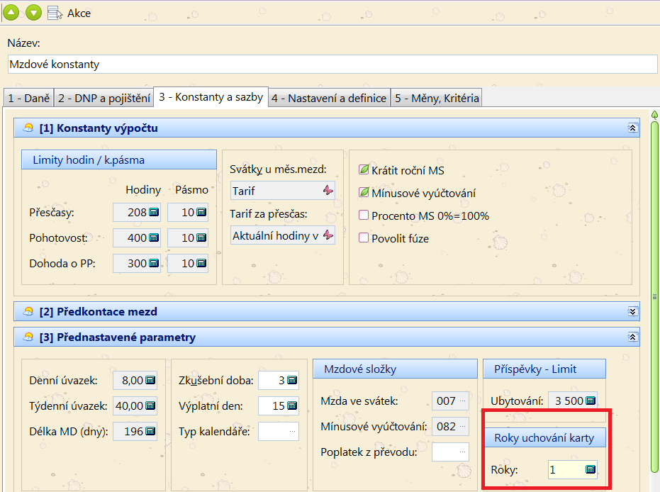

- Položka OZP/OZZ (Osoba zdravotně postižená/Osoba zdravotně znevýhodněná)

V nabídce Zaměstnanci, Doplňující údaje, na záložce Osobní údaje sekce Ostatní údaje je nutné, aby byla správně vyplněna položka OZP/OZZ. Tato položka má zásadní vliv na výpočet Povinného podílu – Oznámení o plnění povinného podílu.

POZOR!
Údaje do formuláře Povinného podílu se počítají vždy po jednotlivých měsících, je tedy nutné, aby informace o tom, zda se jedná o OZP/OZZ, byla ve všech měsících, ve kterých zaměstnanec byl OZP/OZZ.
Nejmenší časovou jednotkou, za kterou se osoba (resp. odpracované hodiny) do formuláře načítá je jeden kalendářní měsíc.

Jestliže v již uzavřených měsících tuto položku nemáte vyplněnou, je možné nad nabídkou Mzdové období spustit z místní nabídky akci Odemkni mzdové období. Následně provést úpravu položky OZP/OZZ.
Opravu konkrétního měsíce zakončíte spuštěním Opakované uzávěrky ve Mzdovém období (vše necháte implicitně nastaveno, nic nenastavujete).

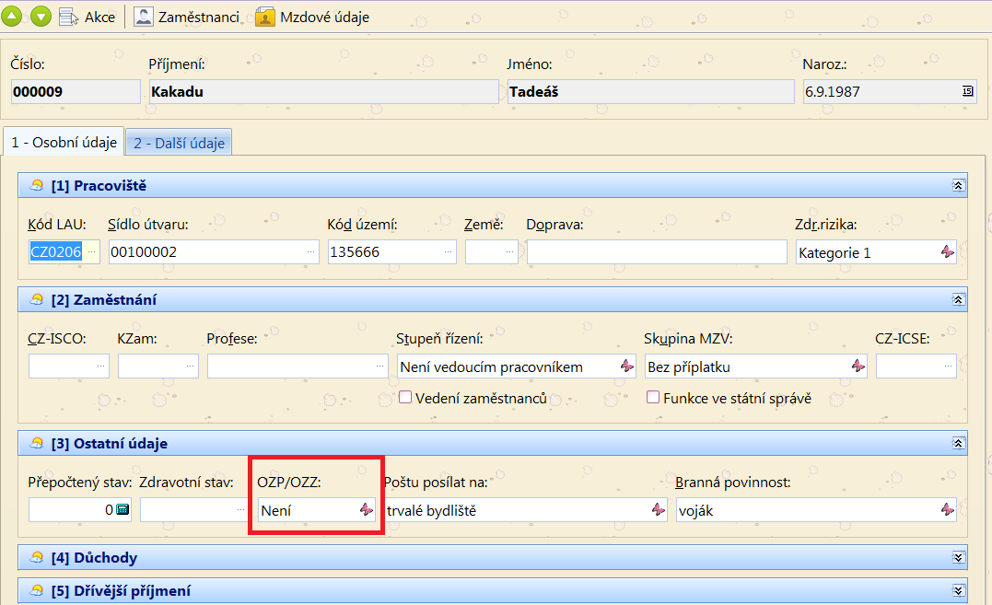

- Kód území (Kód základní územní jednotky)

V nabídce Zaměstnanci, Doplňující údaje, na záložce Osobní údaje v sekci Ostatní údaje je nutné, aby byla správně vyplněna položka Kód území. Jedná se o kód územní jednotky, ve kterém se nachází místo výkonu práce zaměstnance. Tato položka má zásadní vliv na sestavení formuláře Přílohy č. 1 - POČET ZAMĚSTNANCŮ ke dni 1. 12. 2019. Položka je navázána na přehled pomocných číselníků ve speciální skupině „Kód území“, zadáváte kód a popis území.

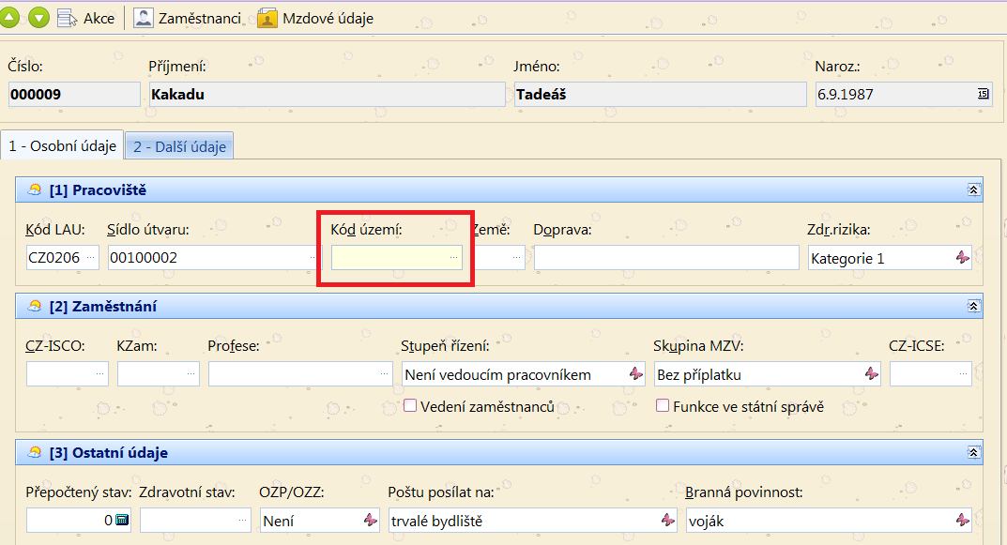
V tiskovém formuláři Počet zaměstnanců ke dni se zobrazují tyto položky:

Název místa výkonu práce – údaj se přebírá z názvu organizační struktury
Název obce – údaj se přebírá z položky Kód území – Popis
Kód obce (ZÚJ) – údaj se přebírá z položky Kód území – Kód
Název územního okresu – údaj se přebírá z položky Kód LAU - Název

POZOR!
Jelikož se jedná o stav zaměstnanců k 1. 12. 2019, není třeba atribut vyplňovat do všech mzdových obdobích roku 2019. Postačí, pokud doplníte údaje do prosince 2019.

Jestliže v již uzavřeném měsíci prosinci tuto položku nemáte vyplněnou, je možné nad nabídkou Mzdové období spustit z místní nabídky akci Odemkni mzdové období. Následně provést úpravu položky Kód území.
Opravu konkrétního měsíce zakončíte spuštěním Opakované uzávěrky v Mzdovém období (vše necháte implicitně nastaveno, nic nenastavujete).

Roční uzávěrka
Roční uzávěrku lze provést až poté, co bude provedena měsíční uzávěrka za prosinec 2019.
Roční uzávěrku provádíte nad nabídkou Mzdové období. Přes akci vyber období, vyberete měsíc prosinec a z místní nabídky zvolíte akci Roční uzávěrka. Bez provedení roční uzávěrky není možné počítat výplaty za leden 2020.

Mzdové konstanty
Pokud provedete Roční uzávěrku alespoň na verzi 2.0.2020.0100 nebo 3.0.2020.0100, budou v konstantách pro rok 2020 nastaveny všechny konstanty správně.

Pokud jste provedli roční uzávěrku na verzi nižší, je nutný následující postup:

- Máte nainstalovanou alespoň verzi 2.0.2020.0100 nebo 3.0.2020.0100
- Vstoupíte do nabídky Mzdové období
- Vyberete měsíc leden 2020 (pravé tlačítko myši - Vyber období, nebo Akce, Vyber období)
- Spustíte akci Aktualizace mzdových konstant

Tím, že spustíte akci „Aktualizaci mzdových konstant“ alespoň na verzi 2.0.2020.0100 nebo 3.0.2020.0100 před výpočtem mezd za leden 2020 nic nepokazíte, naopak, budete mít jistotu, že konstanty jsou pro rok 2020 nastaveny dle aktuální legislativy.

Výpočet v lednu 2020

1.5.1. Mzdové kalendáře
Pokud vstoupíte do nabídky Výpočet mzdy a stisknete tlačítko Nový nebo vyberete volbu Mzdový automat, může se objevit hlášení o tom, že na mzdových kartách není přiřazen správný druh kalendáře.

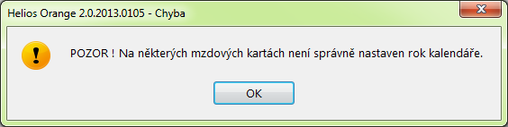

Tato situace nastává tehdy, jestliže používáte kalendáře s jinou než pravidelnou pracovní dobou a pro rok 2020 jste doposud tyto kalendáře nenadefinovali, respektive máte v cyklu směn jednotlivých kalendářů nastaven atribut generovat pro příští rok na Negenerovat.
Dále může situace nastat v případě, že máte zaměstnance s pravidelnou pracovní dobou, ale jeho nástup byl v prosinci 2019 (tzn. až po listopadové uzávěrce, která kopíruje kalendáře do následujícího roku)
Nad Výpočtem mzdy lze přes pravé tlačítko myši (nebo Akci Vyber období) spustit akci Servis, Kontrola kalendářů, která zobrazí seznam zaměstnanců, kteří nemají správně přiřazen kalendář. Je nutné kalendář se stejným číslem jako v předchozím roce vytvořit a v nabídce Mzdové období spustit akci Aktualizace kalendářů – Aktualizace kalendářů na kartě.

POZOR!
V případě definování nového cyklu směn pro kalendář s nepravidelnou pracovní dobou máte možnost využít několik akcí v nabídce Akce. Jedná se o tyto akce:

- Posunout nahoru/dolů - pomocí těchto akcí lze aktuálně označený řádek posouvat o jednu pozici v pořadí cyklu výše respektive níže.
- Nový volný den - akce přidá do cyklu směn volný den (nepracovní), do počtu hodin se přenese hodnota z denního úvazku z hlavičky kalendáře.
- Kopírovat - vybraný den - akce provede kopii aktuálně označeného řádku cyklu.
- Kopírovat - cyklus směn - pomocí akce lze zkopírovat celou definici cyklu z jiného mzdového kalendáře typu nepravidelná a nerovnoměrná pracovní doba. Po spuštění akce se otevře přenosový přehled, ve kterém lze vybrat mzdový kalendář, z kterého se cyklus směn zkopíruje.

V případě akcí nový volný den, kopírovat vybraný den, jsou od aktuálně označeného dne cyklu zaplňovány mezery v pořadí cyklů.

1.5.2. Hlášení související s novou legislativou
Při spuštění Výpočtu měsíce ledna nebo při vstupu do přehledu Mzdových údajů se mohou objevit následující hlášky:
- Kontrola aktuálnosti verze

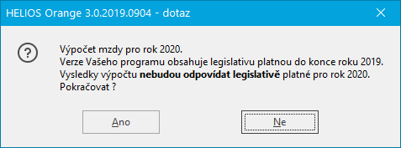

Tato hláška se zobrazí pouze tehdy, pokud nemáte nainstalovanou aktuální verzi z hlediska legislativních změn pro rok 2020, tzn. minimálně verzi 2.0.2020.0100 nebo 3.0.2020.0100.
Verze 2.0.2020.0100 respektive 3.0.2020.0100 obsahuje veškerá nastavení mzdových konstant a výpočtu pro rok 2020, výpočet tedy bude v pořádku.

Sociální pojištění
Zákon o sociálním pojištění 589/1992 Sb.

Max. vyměřovací základ
Mění se maximální vyměřovací základ pro placení pojistného, a to na 48 mi násobek průměrné mzdy, tedy z částky 1 569 552 Kč platné pro rok 2019 na částku 1 672 080 Kč platnou pro rok 2020.

Z hlediska programu Helios Orange
Konstanty a číselníky, DNP a pojištění, sekce Sociální pojištění, položka Maximální VZ (rok)

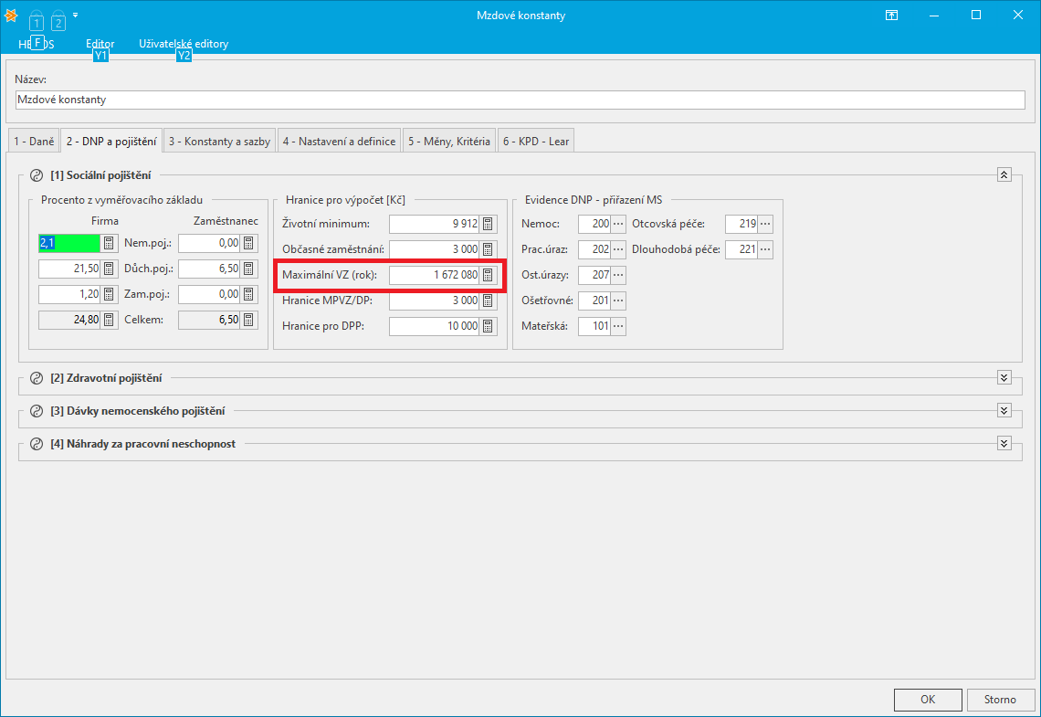

Částka rozhodné pro účast na nemocenském pojištění
Ministerstvo práce a sociálních věcí podle § 6 odst. 2 zákona č. 187/2006 Sb., o nemocenském pojištění, ve znění zákona č. 470/2011 Sb. a zákonného opatření Senátu č. 344/2013 Sb., vyhlašuje, že od 1. ledna 2019 částka rozhodná pro účast zaměstnanců na nemocenském pojištění činí 3 000 Kč.

Z hlediska programu Helios Orange
Konstanty a číselníky, DNP a pojištění, sekce Sociální pojištění, položka Hranice MPVZ/DP

Elektronická komunikace
Elektronická komunikace s ČSSZ je preferována, stále však platí dobrovolnost. V případě eNeschopenky je písemná pouze v ojedinělých případech.

Nemocenské pojištění
Zákon č. 187/2006 Sb.

Nemocenské dávky vyplácí ČSSZ/OSSZ, zaměstnavatel vyplácí pouze náhradu za dobu pracovní neschopnosti.
Dávky vyplácené ČSSZ/OSSZ

 | ROK 2020
 | od | do | DVZ % | redukovaný DVZ
Nemocenská | 15. dne |  | 60 | do 1. RH 90%
Ošetřovné | 1. dne | 9/16 | 60 | do 1. RH 90%
Mateřská | 1. dne | 196 | 70 | do 1.RH 100 %
Otcovská poporodní péče | 1. dne | 7 | 70 | do 1.RH 100 %
Dlouhodobé ošetřovné | 1. dne | 90 | 60 | do 1.RH 90 %

Zvyšují se redukční hranice pro výpočet nemocenských dávek a v důsledku toho i pro náhradu mzdy po dobu pracovní neschopnosti.

Redukční hranice pro nemocenské dávky

Typ dávky | Redukční hranice | Procento
Nemocenské, ošetřovné, mateřská | Do 1 162 Kč | 90 %
Nemocenské, ošetřovné, mateřská | Od 1 162Kč do 1 742Kč | 60 %
Nemocenské, ošetřovné, mateřská | Od 1 742Kč do 3 484 Kč | 30 %

Nemocenská

- Nemocenská náleží od 15. kalendářního dne pracovní neschopnosti a vyplácí je ČSSZ/OSSZ.

Nemocenská, pásma

Den od | Den do | % DVZ
15 | 365 | 60 %
Výše nemocenského

Podle současné úpravy činí výše nemocenského 60 % denního vyměřovacího základu.
Od 1. 1. 2020 zůstává sazba 60 % pro období od 15. do 30. dne trvání dočasné pracovní neschopnosti nebo karantény, poté se zvyšuje na 66 % od 31. do 60. dne a na 72 % od 61. dne trvání dočasné pracovní neschopnosti nebo karantény.

Vyšší sazby budou platit od 1. 1. 2020 i pro nemocenské, které přechází z roku 2019 do roku 2020.

K 1. 1. 2020 se bude vyplácené nemocenské přepočítávat nejen podle nové výše redukčních hranic, ale i podle nových sazeb.

Ošetřovné
- Ošetřovné již náleží od prvního kalendářního dne ošetřování a vyplácí je ČSSZ.

Ošetřovné, pásma

Den od | Den do | % DVZ
1 | 9/16 | 60 %

Mateřské dávky
- Mateřské dávky náleží od prvního kalendářního dne a vyplácí je ČSSZ.
- V roce 2020 proplácené procento DVZ je 70%
V roce 2020 je počítáno do první redukční hranice se 100% redukované DVZ, z částky nad první redukční hranici do druhé redukční hranice se počítá 60%, z částky nad druhou redukční hranici do třetí redukční hranice se počítá 30% a k částce nad třetí redukční hranici se nepřihlíží Mateřské dávky, pásma

Den od | Den do | % DVZ
1 | 196 | 70 %
1 | 259 | 70 %

Otcovská poporodní péče
- Platnost otcovské poporodní péče (dále jen otcovská) je od 1. 2. 2019
- Otcovskou vyplácí ČSSZ.
- Otec musí být uveden v matrice (knize narození) a nárok se doloží rodným listem dítěte.
- Nástup na otcovskou musí nastat v období prvních 6 týdnů od narození dítěte nebo převzetí dítěte do péče.
- Podpůrčí doba činí 7 kalendářních dnů ode dne, který pojištěnec určí a náleží pouze jednou (jeden porod jedna dávka).
- Otcovská se vyplácí ve výši 70% denního vyměřovacího základu za kalendářní dny.
Otcovská se dále nevyplácí za dny pracovního klidu, pokud pojištěnci nevznikl nárok na výplatu otcovské alespoň za 1 kalendářní den, který měl být pro něho pracovním dnem.
- Nárok na dávku se uplatní stanoveným tiskopisem vydaným ČSSZ – Žádost o dávku otcovské poporodní péče. Žádost na dávku spolu s údaji pro výpočet dávky se předá najednou. Tyto údaje předává zaměstnavatel až po skončení otcovské.
Z hlediska zaměstnavatele se jedná o překážku na straně zaměstnance.

Otcovská, pásma

Den od | Den do | % DVZ
1 | 7 | 70 %

Dlouhodobé ošetřovné
- Platnost dlouhodobého ošetřovného je od 1. 6. 2019
- Dlouhodobé ošetřovné vyplácí ČSSZ.
- Nárok má pojištěnec, který poskytuje v domácím prostředí dlouhodobou ošetřovatelskou péči a nevykonává zaměstnání ani osobně nevykonává samostatnou výdělečnou činnost. Nárok nemůže vzniknout z nemocensky nepojištěné činnosti.
- Podpůrčí doba činí až 90 kalendářních dnů.
- Dávka se vyplácí ve výši 60% denního vyměřovacího základu. Neposkytuje se za dny, kdy je ošetřovaná osoba hospitalizována.
Kdo a koho bude možné dlouhodobě ošetřovat
Dlouhodobě bude možné ošetřovat fyzickou osobu
- U které došlo k závažnému poškození zdraví vyžadující alespoň 7denní hospitalizaci.
- U které je předpoklad, že její zdravotní stav bude vyžadovat celodenní poskytování dlouhodobé ošetřovatelské péče po dobu alespoň 30 kalendářních dnů.

Ošetřující osobou bude pojištěnec, který je:
- Manželem (manželkou) ošetřované osoby nebo registrovaným partnerem (partnerkou) ošetřované osoby.
- Příbuzným v přímé linii s ošetřovanou osobou nebo je jejím sourozencem, tchyně, tchán, snacha, zeť, neteř, synovec, teta nebo strýc.
- Manželem (manželkou), registrovaným partnerem (partnerkou) nebo druhem (družkou) fyzické osoby uvedené v písmenu b)
- Druhem (družkou) ošetřované osoby nebo další fyzickou osobou žijící s ošetřovanou osobou v domácnosti.

Podmínky dlouhodobého ošetřovného
- Ve vztahu ošetřování druha a družky se musí jednat o přihlášení k trvalému pobytu na stejné adrese alespoň po dobu tří měsíců (tuto skutečnost je třeba k žádosti doložit). Ošetřovaná osoba musí udělit pojištěnci písemný souhlas s poskytováním dlouhodobé ošetřovatelské péče. Může si tak vybrat, kdo jí má tuto péči poskytovat. U nezletilých, kteří nenabyli plné svéprávnosti, se písemný souhlas ošetřovatelské péče vyžadovat nebude. Souhlas je možné dodatečně odvolat (opět písemně).
- Pro nárok na dávku musí být zaměstnanec nemocensky pojištěn alespoň po dobu 90kalendářních dnů v posledních 4 měsících bezprostředně předcházejících dni vzniku potřeby dlouhodobé ošetřovatelské péče nebo dni prvního převzetí této péče. U osoby samostatně výdělečně činné je povinná účast na nemocenském pojištění alespoň 3 měsíce bezprostředně předcházející dni vzniku potřeby. Osoba samostatně výdělečně činná nebude muset platit zálohy na pojistné za kalendářní měsíce, v nichž měla nárok na dlouhodobé ošetřovné po celý měsíc.
- Pokud je uplatňován nárok na dlouhodobé ošetřovné z více pojištění, musí být podmínka účasti na pojištění splněna v každém z těchto pojištění.
- Ošetřovanému nebude umožněno vykonávat v době ošetřování žádnou výdělečnou činnost. Ani zaměstnání, z něhož není zaměstnanec účasten nemocenského pojištění, například na základě dohody o provedení práce s příjmem do 10 000 Kč měsíčně. Pojištěnci, který poskytoval péči s nárokem na dlouhodobé ošetřovné, může vzniknout nárok na další dávku nejdříve po uplynutí 12 měsíců ode dne, za který měl naposledy nárok na výplatu dlouhodobého ošetřovného.
- Osoby se mohou v poskytování dlouhodobé ošetřovatelské péče (tj. maximálně v průběhu 90 dnů) vystřídat. V takovém případě náleží dávka dlouhodobé ošetřovné jen jednou a jen jednomu z nich nebo postupně více oprávněným. Vystřídat se budou moci i opakovaně, avšak podle pravidla, kdy v jednom kalendářním dnu může poskytovat dlouhodobou ošetřovatelskou péči s nárokem na dlouhodobé ošetřovné jen jeden oprávněný. Pokud se budou ošetřující osoby střídat, bude dávka z důvodu administrativní jednoduchosti vypočtena z téhož denního vyměřovacího základu, z něhož byla konkrétnímu pojištěnci vypočtena při prvním uplatnění nároku.
- Pokud by u ošetřované osoby v průběhu poskytování dosavadní dlouhodobé péče došlo k hospitalizaci, při propuštění z této hospitalizace se již o další dlouhodobé ošetřovatelské péči nerozhoduje. Stále trvá „původní” potřeba dlouhodobé péče. Avšak po dobu hospitalizace nebude náležet dlouhodobé ošetřovné, výplata dávky se přerušuje, péče není poskytována v domácím prostředí.
- Tiskopisy - Rozhodnutí o vzniku potřeby dlouhodobé péče a rozhodnutí o ukončení potřeby dlouhodobé péče. Část tiskopisu, která není určena pro zaměstnavatele, obsahuje statistickou značku diagnózy (tj. zdravotních důvodů potřeby dlouhodobé péče). Část tiskopisu bude sloužit jako „průkaz" ošetřované osoby, kam budou zaznamenány termíny stanovených lékařských kontrol. Předepsaným tiskopisem je i potvrzení o trvání potřeby dlouhodobé péče pro účely uplatnění nároku na výplatu dlouhodobého ošetřovného. Nárok na výplatu dlouhodobého ošetřovného uplatní pojištěnec na předepsaném tiskopise, který si vyzvedne na okresní (Pražské) správě sociálního zabezpečení nebo si jej při střídání se v poskytování dlouhodobé péče vytiskne z webové stránky české správy sociálního zabezpečení. Tento tiskopis předá zaměstnavateli. Zaměstnavatel zašle tento tiskopis příslušné okresní správě sociálního zabezpečení spolu s předepsaným tiskopisem se souhlasem ošetřované osoby s poskytováním dlouhodobé péče. Než pojištěnec předá zaměstnavateli žádost o dlouhodobé ošetřovné, doloží mu potřebu dlouhodobé péče rozhodnutím o jejím vzniku. Zaměstnavatel musí tento tiskopis zaměstnanci vrátit, může si však pořídit jeho kopii nebo si pořídit z něho výpis.
- Souběh dávek - pořadí nároku na poskytování dávek určuje ustanovení § 48 zákona o nemocenském pojištění. Peněžitá pomoc v mateřství je vyšší než ostatní dávky nemocenského pojištění, proto má přednost u pojištěnce poskytování této dávky před ostatními dávkami. Následuje pořadí nároku na dávky otcovské, dlouhodobé ošetřovné, nemocenské a ošetřovné. Při souběhu s náhradou mzdy se tato nevyplácí. Doba dlouhodobé ošetřovatelské péče se bude hodnotit jako náhradní doba důchodového pojištění v rozsahu 80 %.

Dlouhodobé ošetřovné, pásma

Den od | Den do | % DVZ
1 | 90 | 60 %

Účinnost
Pokud sociální událost vznikla před 1. 1. 2020 a trvá i po 31. 12. 2019, přepočtou se dávky nemocenského pojištění ve vztahu k novým redukčním hranicím.

Z hlediska Helios Orange
V nabídce Konstanty a číselníky, na záložce DNP a pojištění, sekce Náhrady za pracovní neschopnost.
Záložka Náhrady za nemoc obsahuje od období leden 2020 nové redukční hranice a procenta platná pro legislativu 2020. Redukční hranice a procenta pro výpočet nemocenských dávek jsou v konstantách pouze informativně. Z těchto hodnot se v programu nic nepočítá.
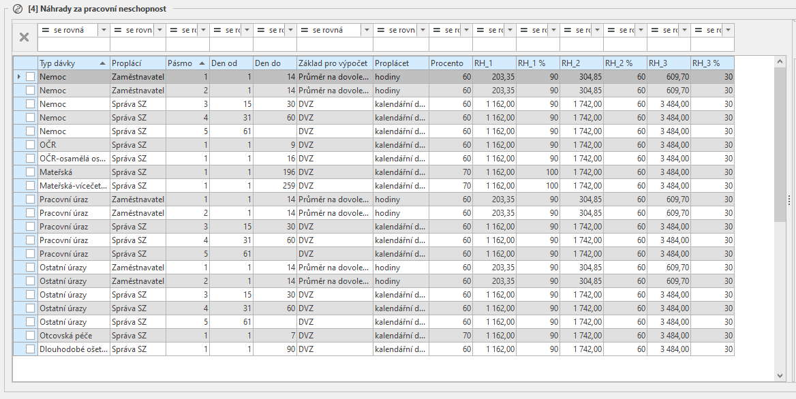

Náhrada při pracovní neschopnosti

Redukovaný průměrný výdělek
Vychází se ze zákona 262/2006 Sb. – Zákoníku práce (§ 192, 193, 194)

Výpočet náhrady za dobu pracovní neschopnosti zůstal principiálně stejný jako v roce 2019.
Změna, která nastala se týká zrušení karenční doby.
Karenční doba byla zrušena od 1.7.2019.
Znamená to tedy, že náhrada mzdy náleží od prvního dne nemoci.

Výpočet redukovaného průměrného výdělku
- Průměrný výdělek se redukuje stejným způsobem jako pří výpočtu DVZ, pouze se jednotlivé redukční hranice vynásobí koeficientem 0,175

Redukční hranice | Procento
Do 203,35 Kč | 90 %
Od 203,35 Kč do 304,85 Kč | 60 %
Od 304,85 Kč do 609,70 Kč | 30 %

- Pro výpočet redukovaného průměrného výdělku se použije vždy průměrný výdělek z daného měsíce proplácení (nedotahuje se průměr ze začátku nemoci, tak jako tomu bylo při vyplácení nemocenských dávek)
- Způsob zaokrouhlování – při výpočtu redukovaného průměrného výdělku se pracuje s dvěma desetinnými místy – vyčíslí se hodnoty jednotlivých redukčních pásem na dvě desetinná místa a následně se sečtou – tzn. výsledný redukovaný průměrný výdělek je na dvě desetinná místa.

Při zaokrouhlování na celé haléře lze doporučit zaokrouhlení NAHORU – nikde není zákonem upraveno

Příklad: Výpočet redukovaného průměrného výdělku
Průměrný hodinový výdělek zaměstnance je 600,24 Kč

Do první redukční hranice bude započítáno: 90 % z 203,35 = 183,015
Do druhé redukční hranice bude započítáno: 60 % z (304,85 – 203,35) = 60,9
Do třetí redukční hranice bude započítáno: 30 % z (600,24 – 304,85) = 88,617

Redukovaný průměrný výdělek činí 183,015 + 60,9 + 88,617 =332,54 Kč

Tzn. nejvyšší legislativní náhrada (pomineme-li náhrady, které firma vyplácí „nad limit) za jednu neodpracovanou hodinu nemoci činí 199,53 Kč (tj. 60 % z částky 332,54 Kč).

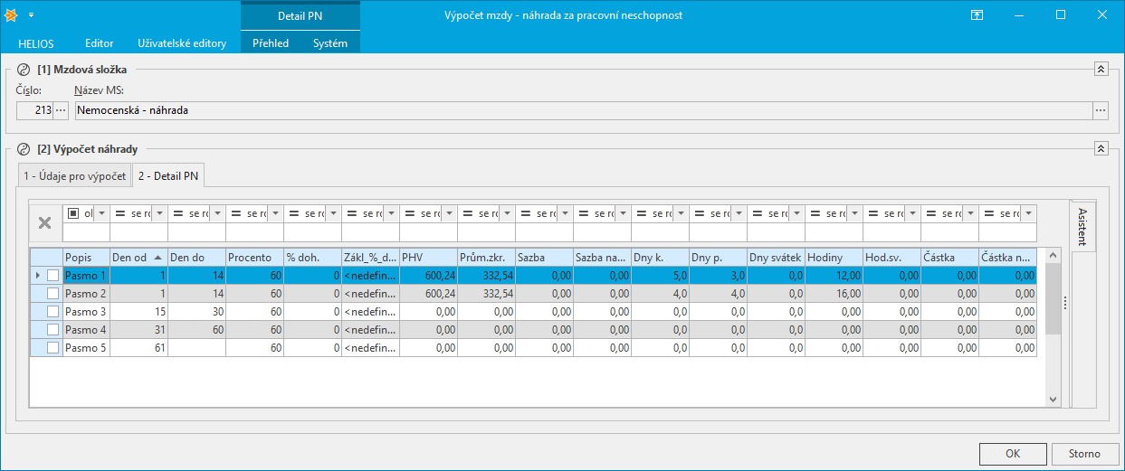

Nárok na náhradu mzdy
- Zaměstnanci, který byl uznán práce neschopným, přísluší v prvních
14 ti kalendářních dnech náhrada mzdy, pokud ke dni vzniku neschopnosti splňuje podmínky nároku na výplatu nemocenských dávek – tzn.:

- zaměstnání založilo účast na nemocenském pojištění
a zároveň
- není vyčerpána podpůrčí doba zaměstnance
- Náhrada přísluší jen za dny, které jsou pro zaměstnance pracovními dny a za svátky, za které přísluší zaměstnanci náhrada mzdy nebo za které se mzda nekrátí
- Náhrada přísluší za počet hodin, na které byla pracovní doba rozvržena
- Náhrada přísluší nejdéle do vyčerpání podpůrčí doby
- Náhrada přísluší nejdéle do ukončení pracovního poměru

Výpočet náhrady mzdy
- Náhrada mzdy přísluší ve výši alespoň 60 % redukovaného průměrného výdělku
- Náhrada je počítána, stejně jako průměrný výdělek, tzn. na hodinu
- Náhrada přísluší za pracovní dny, tzn. za hodiny, které měly být odpracovány
- Náhrada přísluší za svátky, za které přísluší zaměstnanci náhrada mzdy nebo za svátky, za které se mzda nekrátí (tzn. za placené svátky)

Nadlimitní plnění
- Firma může stanovit náhradu mzdy vyšší (§ 192, odst. 3 zákoníku práce), maximálně však do 100 % průměrného výdělku. V praxi to bude znamenat, že firma může na základě dohody nebo vnitřní směrnice zvolit procento náhrady vyšší než 60% a tento „nadlimitní“ příspěvek může být počítán jednak z redukovaného průměru na dovolenou a jednak z neredukovaného průměru na dovolenou. Maximem je 100 % průměru na dovolenou (za hodinu náhrady).
- V rámci jedné organizace lze poskytnout různá nadlimitní plnění, tzn., že každému zaměstnanci může náležet různá výše nadlimitního plnění.

Odvody daní, sociálního a zdravotního pojištění z náhrady
- Z náhrady mzdy za prvních 14 dnů ve výši 60 % redukovaného průměrného výdělku se neplatí daň, ZP, ani SP
- Z náhrady mzdy za prvních 14 dnů, která je nad zákonem stanovených 60 % redukovaného průměrného výdělku se platí daň, ZP a SP.

Výpočet pokračující nemoci zohledňuje redukční hranice z vybraného období, kde se pokračující pracovní neschopnost likviduje.

Z hlediska Heliosu Orange
Konstanty týkající se výpočtu náhrad
V nabídce Konstanty a číselníky, na záložce DNP a pojištění, sekce Náhrady za pracovní neschopnost se nacházejí jednotlivé hranice pro typy náhrad za pracovní neschopnost (viz obrázek v kapitole Nemocenské pojištění). I když byla v průběhu roku 2019 zrušena karenční doba, přesto Helios Orange má stále dvě první pásma pro proplácení náhradou.

Pro nemoci jsou uvedena vždy dvě pásma:
- Pásmo 1 – jedná se o pásmo, kde jsou načítány první tři pracovní dny, počítá se ve stejné výši jako pásmo 2.
- Pásmo 2 – jedná se o pásmo, kde jsou načítány dny od čtvrtého pracovního dne

eNeschopenka
Vše na svá bedra vzala ČSSZ, která vytvořila řadu služeb, přes které se budou zaměstnavatelé dozvídat, detaily o nepřítomnosti z důvodu nemoci.
- Start eNeschopenky je od 1. 1. 2020 a pouze pro dávky typu nemoc (nemoc, pracovní úraz, ostatní úraz) vzniklé v roce 2020.
- Ostatní dávky se budou stále řešit na svých papírových formulářích.
- Nemoci vzniklé v roce 2019 doběhnou ve své papírové podobě.

Upozornění: Na našich stránkách je zveřejněný článek v poradně, který se týká eNeschopenky. Shrnuje to, co si musí zaměstnavatel zařídit na ČSSZ a u certifikačních autorit. Co si má nastavit a jak dál postupovat.

Komunikační kanály pro eNeschopenku
- Datová schránka
Zaměstnavatel si zaregistruje na ČSSZ svoji datovou schránku a do té datové schránky budou chodit tzv. notifikace (stavy nemoci) za každou jednu nemoc. Může registrovat i email, tam však bude chodit pouze upozornění. Pro detailní informace musí využít jiné kanály E-Portál, VREP, datovou schránku.

- E-Portál ČSSZ (webový portál)
Zaměstnavatel může mít nebo už má zřízený přístup v E-portálu na ČSSZ. Tady je oblast, Informace o dočasné pracovní neschopnosti zaměstnance a Přehled zpracovaných podání o dočasné pracovní neschopnosti zaměstnanců. Jsou to souhrnné a detailní výpisy a lze exportu PDF soubor s časovým razítkem.
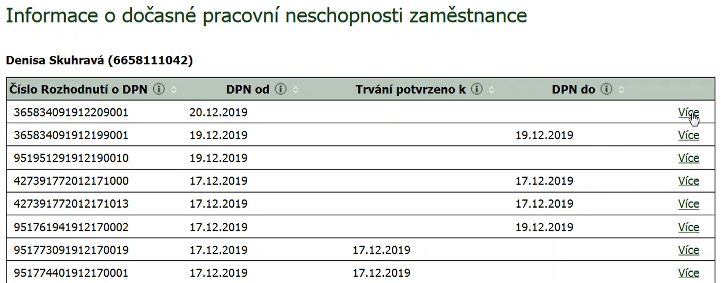

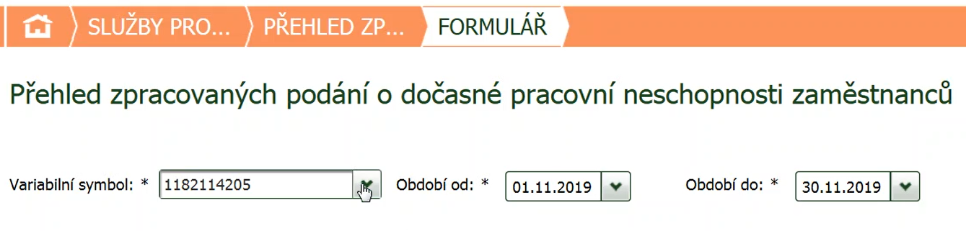
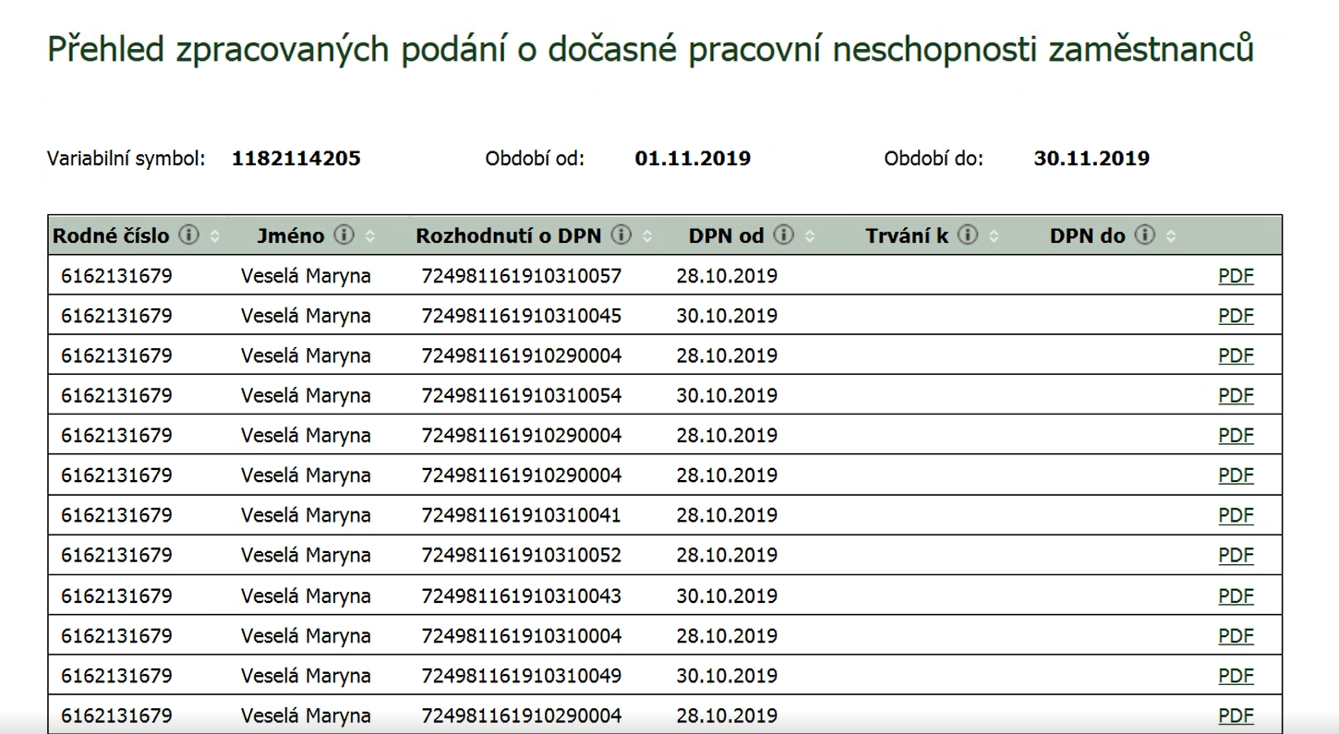

- Komunikace přes VREP/APEP
ČSSZ rozšířila portál VREP o možnost zažádat o výpis notifikací za určité období (maximálně 31 dnů). Od ČSSZ se pak vrátí souhrnný seznam notifikací (vznik, pokračování a ukončení nemoci), které se v tom zadaném intervalu budou vyskytovat. Bude to v podobně XML souboru, který pak bude zpracovávat mzdový systém.

Všechny tyto způsoby lze používat současně, případně je libovolně kombinovat.

Zaměstnavatel může využívat uvedené způsoby v prvé řadě sám, pokud si sám zpracovává mzdy.
K využívání služeb se musí přihlásit k ePortálu ČSSZ.
Rovněž může buď za pomoci služby, nebo interaktivního formuláře pověřit svého konkrétního zaměstnance k využití příslušné eSlužby ČSSZ či nastavit zasílání notifikací do jedné či více datových schránek nebo e-mailových adres.
Pověřený zaměstnanec musí mít pro využívání služeb ePortálu své vlastní přihlašovací prostředky.
Uvedené způsoby budou používat i externí subjekty (účetní firmy, daňoví poradci atd.), které pro zaměstnavatele zpracovávají mzdovou agendu. K využívání služeb ePortálu ČSSZ je zaměstnavatel musí pověřit, a to za pomoci k tomu určených služeb ePortálu ČSSZ, případně interaktivních tiskopisů (formuláře pro pověření a vzor plné moci jsou také k dispozici na internetových stránkách ČSSZ). Služby ePortálu ČSSZ může za jiný subjekt využívat výhradně fyzická osoba, nikoliv právnická, proto je u právnické osoby dále třeba pověření pro fyzickou osobu, která za ni bude jednat.

Co je nutné si nejprve zařídit

Registrace uživatelů k využívání služeb notifikace
Registrace se provádí vyplněním následujících tiskopisů:
- Pověření ke zpřístupnění služeb pro komunikaci přes APEP/VREP portál - to, že zaměstnanci využívající dnešní portál APEP/VREP mají i rozšířenou registraci na službu DZDPN, zjistí zaměstnavatel při přihlášení na stránkách ČSSZ na webový ePortál
- Žádost o zasílání informací o dočasných pracovních neschopnostech zaměstnanců - pokud zaměstnavatel chce, aby oznámení o nemocech docházelo do datových schránek zaměstnanců atd.

Certifikát pro šifrování údajů o nemocech
Poslední věcí je zařízení si certifikátu, kterým se budou šifrovat údaje o nemocech, jež se budou přenášet z portálu APEP/VREP. ČSSZ pro notifikace eNeschopenek zavádí ještě další šifrování, kdy data, která pošle, zašifruje certifikátem.
Tento certifikát si musí zaměstnavatel zařídit a v HELIOS Orange ho pak nastavit do mzdových konstant. Na APEP/VREP se s každou žádostí o data pošle veřejná část certifikátu, kterým jsou pak odeslaná data zašifrována. Takovému certifikátu odpovídá komerční certifikát (doporučujeme serverový komerční certifikát), kterým se dají podepisovat a šifrovat emaily a dokumenty. Ten vydávají 1. certifikační autorita a PostSignum (je možné, že takový certifikát již zaměstnavatel má, např. pro odesílání xml zpráv na daňový portál).

eNeschopenka licenčně
HeO 2.0 bez zakoupeného rozšíření (bez RM pluginu)
- Zprávy putující od zaměstnavatele k ČSSZ
- Příloha k žádosti o DNP
- Hlášení zaměstnavatele při ukončení pracovní neschopnosti
- Evidence nemocenských dávek bude probíhat stejně jako nyní. Ručně se založí docházka nemoci a likvidace nemoci.

HeO iNUVIO a HeO 2.0 se zakoupeným rozšířením (s RM pluginem)
- Zprávy putující od zaměstnavatele k ČSSZ
- Příloha k žádosti o DNP
- Hlášení zaměstnavatele při ukončení pracovní neschopnosti
- Nový přehled Evidence DNP
- Import notifikací o nemoci z portálu ČSSZ.
- Ruční zadání všech nemocenských dávek (NEM, OČR, ...)
- Ruční import notifikací o nemoci z datových schránek.
- Přenos docházky do Předzpracování mezd, pomoc při likvidaci nemocí.
- Generování Přílohy k žádosti o DNP a Hlášení zaměstnavatele při ukončení pracovní neschopnosti bez ohledu na potřebu vypočítané mzdy.

Z hlediska Heliosu Orange

Nastavení mzdových konstant spojených s eNeschopenkou
Mzdové složky pro přenos DNP do Předzpracování
Mzdové složky po přenos DNP zkontrolujete (případně doplníte) na záložce 2 - DNP a pojištění v sekci [1] Sociální pojištění. K doplnění mzdových složek dojde aktualizací mzdových konstant v rámci uzávěrky roku.

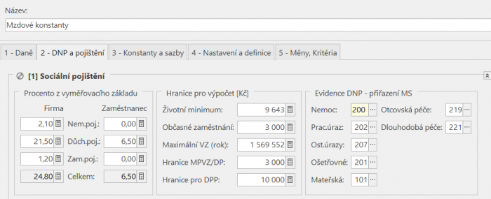

Certifikát pro šifrování komunikace s VREP/APEP
Šifrovací certifikát musíte ve mzdových konstantách nastavit na záložce 4 - Nastavení a definice v sekci [5] Elektronická podání, pobočky:

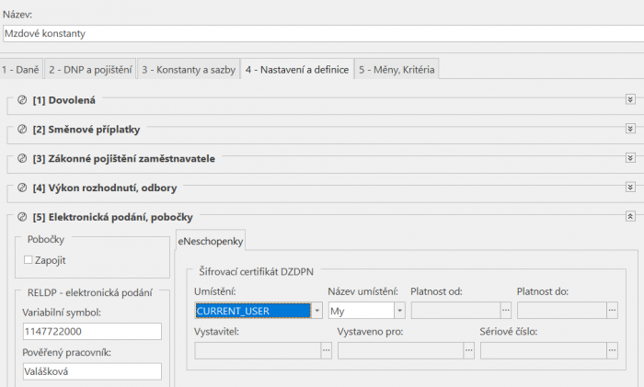

Upozornění: Certifikát musí být komerčním certifikátem, který slouží pro šifrování emailů atd. Doporučeno je použít serverový šifrovací certifikát. Při použití jiného komunikace neproběhne.

Nový přehled Evidence DNP
Pod Výpočtem mzdy existuje přehled, který není závislý na období.
Zobrazuje dávky podle čísla rozhodnutí. Jeden řádek, jedna dávka s informacemi a daty trvání.
Při importu notifikací z portálu nebo XML souboru se řádky zakládají automaticky.
Ke každému řádku lze zobrazit výčet notifikací, z kterých vznikl.
Ručně lze založit všechny dávky (nemoc, OČR, otcovská,...). Následně se záznamy dávek dají generovat pro konkrétní období do Předzpracování jako docházková mzdová složka. Generování NEMPRI a HZUPN bez ohledu na výpočet mzdy. Příslušné formuláře lze odesílat neprodleně.

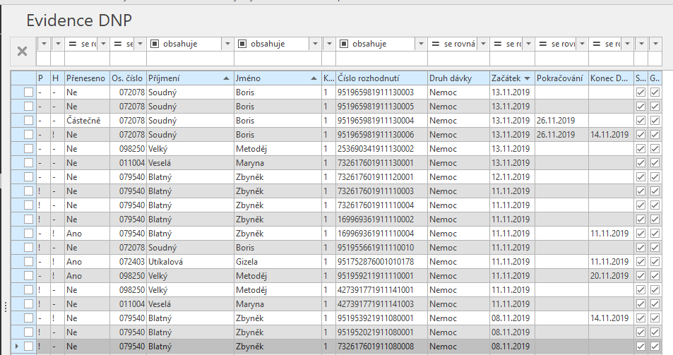

Pořízení dávky, ručně nebo importem
- Při ručním zadání po výběru zaměstnance lze zadat všechny hodnoty v rámci editoru.
- Při importované notifikaci z VREPU lze pouze doplňovat hodnoty důležité pro přenos do docházky a likvidace. Jsou to Hodiny první a poslední den, hodiny přechodu nemocenské náhrady a DNP a karanténa. Ostatní je needitovatelné.
- Importovaným záznamům je podle rodného čísla a druhu činnosti přiřazeno osobní číslo pracovního poměru. Pokud k tomu nedojde, je možné přiřadit ručně (například více souběžných PP a nesouhlasí druh činnosti)
- Vyplněné záznamy pak pomáhají (přenášejí se) při likvidaci docházek ve výpočtu mzdy nebo se přenášejí do Přílohy k žádosti a hlášení o ukončení PN. (Nejsou však povinné, lze řešit až při likvidaci nebo při vystavení formulářů)

Upozornění: Pomocí přehledu lze i řešit ruční pořízení NEMPRI z jakéhokoliv důvodu. Zaměstnanec nemusí být vyňat ze stavu ani nemusí být ve výpočtu docházka a likvidace. (např. Dle otce se stanovuje rodičovský příspěvek. Úřady požadují přílohu. V HeO není otec vyňat.) Omezením je, že záznamy musí spadat do období 2020 a dále.
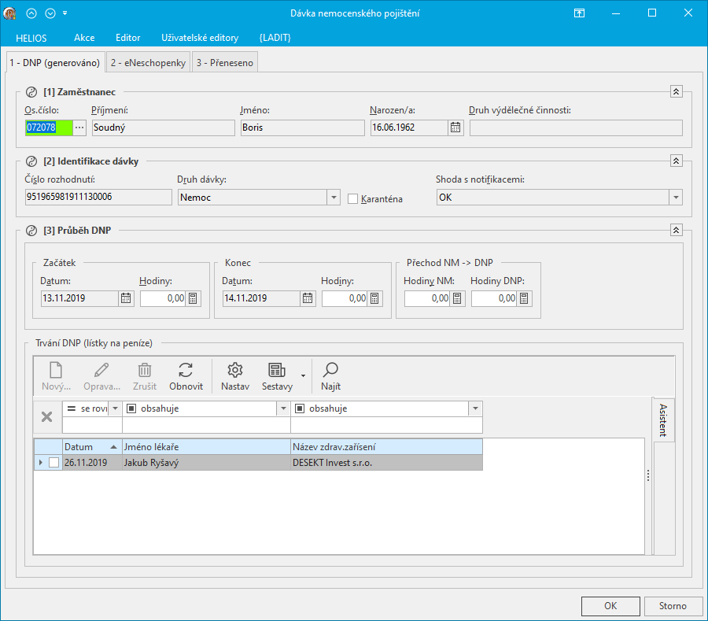

Dotazy na portál ČSSZ (komunikace s VREP)
- Na akci Dotazy na portál ČSSZ se objeví přehled všech provedených dotazů na portál. V případě nového dotazování se založí záznam s vyplněnými daty od do.
- Nad záznamem lze uvnitř editoru nebo na akci Odpovědi vyvolat přijaté Notifikace. Zároveň je možné si zobrazit i XML obsahující přijaté notifikace Odpovědi XML.
- Odeslání označeného dotazu na ČSSZ se provede přes volbu Zprávy - Generování zpráv (akce na kartě Přehled v přehledu Dotazy na portál na ČSSZ). Po zvolení akce se nabídne definice zprávy pro odeslání dotazu.
Při prvním odeslání je nutné do definice doplnit šifrovací certifikát DIS.CSSZ.2020 a certifikát elektronického podpisu (jako u všech zpráv týkajících se VREP).

Upozornění:
- Rozmezí datumů může být maximálně 31 dnů.
- Notifikace do intervalu spadají podle datumu zpracování nemocí na ČSSZ (v rámci notifikace ho není možné zjistit) a ne podle datumu vzniku, pokračování nebo konce nemoci.
Může se stát, že pro interval 1.2.2020 – 10.2.2020 se vrátí notifikace, že vznikla nemoc 25.1.2020. Při zpracování správou nastal problém a nemoc byla do systému zanesena třeba 5.2.2020.

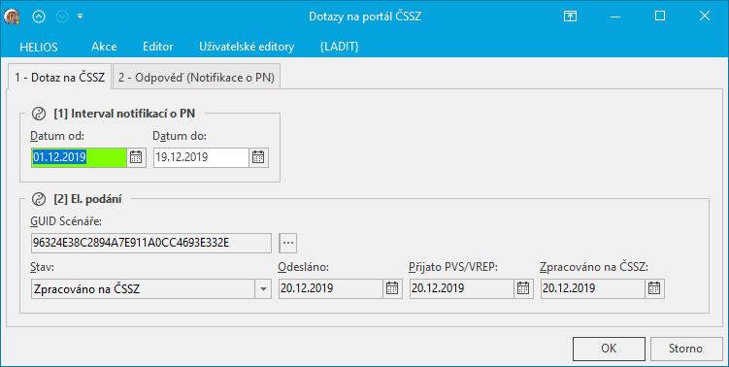

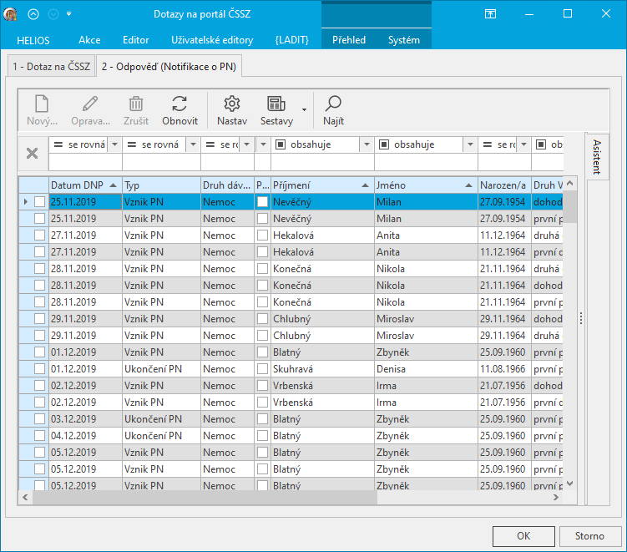

Generování docházkových mzdových složek do Předzpracování
- Volba DNP k proplacení umožňuje přenos nepřítomností z přehledu Evidence DNP do přehledu Předzpracování. Zobrazí se přehled DNP spadajících do příslušného mzdového období. Pro správné vygenerování do Předpracování je důležité, aby nemoci měly minimálně datum pokračování nebo datum konce. Pouhé datum začátku nemoci nestačí.
- Akce Vlož Nepřenesené založí záznamy v Předzpracování. V informačním okně se objeví stav přenosu. V případě úspěšného přenosu se stav příslušných DNP změní na Přeneseno.

Upozornění:
- Program hlídá, že se jednotlivé nepřítomnosti u zaměstnance nesmí překrývat. Pokud byste například již danou PN v Předzpracování měli zadanou ručně či importem ze souboru, přenos z Evidence DNP by neproběhl!
- S tím souvisí i importy z docházkových systémů (DS). Nepřítomnost je naimportována z DS. Při přenosu z evidence DNP se objeví chyba. V takových případech je nutné, aby si firma zvolila:
- Vyřadit v DS export nepřítomností nebo
- generování docházky z evidence DNP neprovádět a nechat pouze pro evidenci a generování NEMPRI…

Příloha k žádosti o DNP
- Po výběru volby Přílohy k žádosti se zobrazí přehled již vytvořených příloh pro dané období +- jeden měsíc. Přílohy jsou automaticky generovány z výpočtu mzdy na základě likvidačních mzdových složek. Tak jak je nyní uživatel zvyklí.
  - Přes akci Doplň nové z Evidence DNP, se nabídnou všechny záznamy DNP pro vytvoření přílohy. Volbou Přenos se do přehledu dogenerují pro označené DNP odpovídající přílohy.
  - Pokud bude provedena v budoucnu likvidaci dávky, kde příloha byla vygenerována z evidence DNP, Příloha se nedubluje pouze se přes číslo rozhodnutí změní stavový sloupec v evidenci DNP.
- Pro nové nemoci je důležité i oznámit, kam je vyplácena mzda. Proto je nutné Přílohu otevřít a na záložce 4 – Platba (str.2) doplnit nebo zkontrolovat.
Jestliže má zaměstnanec nastaveno v Paušálech a srážkách, že je jeho mzda vyplácena na účet, automaticky se toto bankovní spojení přednastaví do Přílohy.
- V přehledu Evidence DNP je ve sloupci "P" uvedeno, co je třeba s příslušnou dávkou PN v souvislosti s Přílohou k žádosti provést. Sloupec se vztahuje k aktuálnímu datu:
- "-" - K dnešnímu dni není nutné Přílohu vytvářet.
- "!" - K dnešnímu dni je nutné vytvořit Přílohu.
- "P" - Příloha již byla vytvořena z této evidence.
- "V" - Příloha již byla vytvořena z výpočtu mzdy.
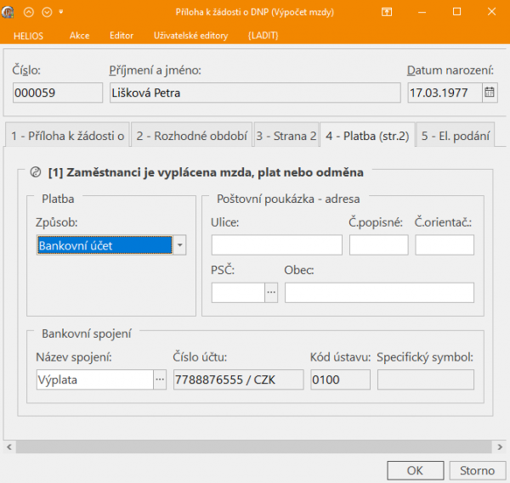

Upozornění:
V případě nemocí, které přecházejí z roku 2019 a 14 den pro generování přílohy je během ledna 2020, tak se tato záložka vůbec neobjeví. ČSSZ tyto informace nevyžaduje a v rámci odeslané zprávy je nechce. Stejně je to i u ostatních dávek v roce 2020 (OČR, otcovská, …), tyto informace nejsou vyžadovány.

Hlášení zaměstnavatele při ukončení pracovní neschopnosti
- Volba Hlášení o ukončení PN, umožňuje zaměstnavateli na ČSSZ zaslat hlášení u ukončení PN v případě ukončení pracovní neschopnosti.
- Po výběru volby se zobrazí přehled již vytvořených Hlášení o ukončení PN pro dané období +- jeden měsíc. Přes volbu Doplň nové z Evidence DNP, se nabídnou všechny záznamy DNP pro vytvoření hlášení a volbou Přenos se do přehledu hlášení dogenerují.
Hlášení lze generovat podobně jako u Přílohy (kde se děje automaticky) z výpočtu mzdy přes akci Doplň nové z výpočtu mzdy.
- Hlášení je pak nutné ještě pomocí Zpráv odeslat na portál ČSSZ.
Definici zprávy je pro první odeslání nutné doplnit o šifrovací certifikát DIS.CSSZ.2020 a certifikát elektronického podpisu.
- V přehledu Evidence DNP je ve sloupci „H" uvedeno, co je třeba s příslušnou dávkou PN v souvislosti s hlášením ukončení provést:
- "-" - K dnešnímu dni není nutné hlášení vytvářet.
- "!" - K dnešnímu dni je nutné vytvořit hlášení.
- "H" - Hlášení již bylo vytvořeno z této evidence.
- "V" - Hlášení již bylo vytvořeno z výpočtu mzdy.

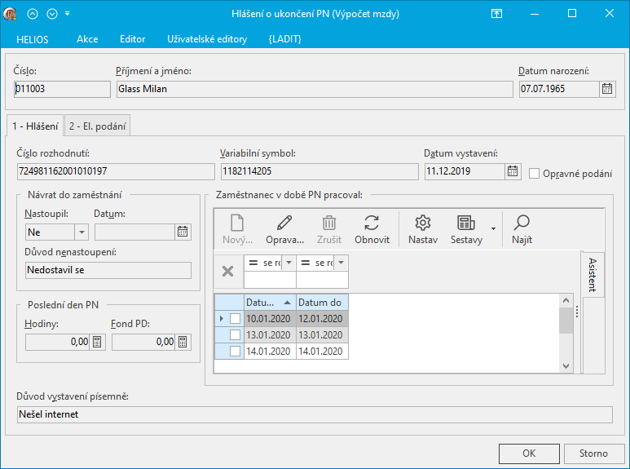

Minimální mzda a zaručená mzda
Nařízením vlády dochází od 1. 1. 2020 ke změně minimální mzdy a nejnižší úrovně zaručené mzdy.

Minimální mzda
Minimální mzda byla navýšena na hodnotu 14 600 Kč a 87,30 Kč za hodinu.

V roce 2020 bude stále existovat jen jedna minimální mzda (Sazba 1 – 100%).

Nová výše minimální mzdy ovlivní také odvod pojistného u zaměstnanců, kteří nejsou pojištěnci státu- odvod bude alespoň z částky 14 600, tzn. 1 202 Kč za měsíc.

Měsíční nárok na daňový bonus vznikne po dosažení alespoň poloviny hrubého příjmu
(tzn. 7 300 Kč)

Roční nárok na daňový bonus vznikne dosažením 6 ti násobku minimální mzdy, která byla platná k 1.1. daného roku, tzn. v roce 2020 se bude jednat o částku 87 600 Kč.

Zvyšuje se také maximální možný měsíční výdělek, který si může vydělat uchazeč o zaměstnání, aniž by ho z evidence úřadu práce vyřadili. Do konce roku byla tato částka ve výši maximálně 6 675 Kč. Nově si budete moci vydělat měsíčně až 7 300 Kč.

Zaručená mzda

Hodnoty zaručené mzdy jsou uvedeny zde:

Skupina | Za hodinu | Měsíční hodnota
1. | 87,30 | 14 600
2 | 96,30 | 16 100
3. | 106,40 | 17 800
4. | 117,40 | 19 600
5. | 129,70 | 21 700
6. | 143,20 | 24 000
7. | 158,10 | 26 500
8. | 174,60 | 29 200

Z hlediska programu Helios Orange
Konstanty a číselníky, Konstanty a sazby, sekce Minimální mzda, Zaručená mzda. Zde byly upraveny hodnoty minimální a zaručené mzdy pro Sazbu 1.

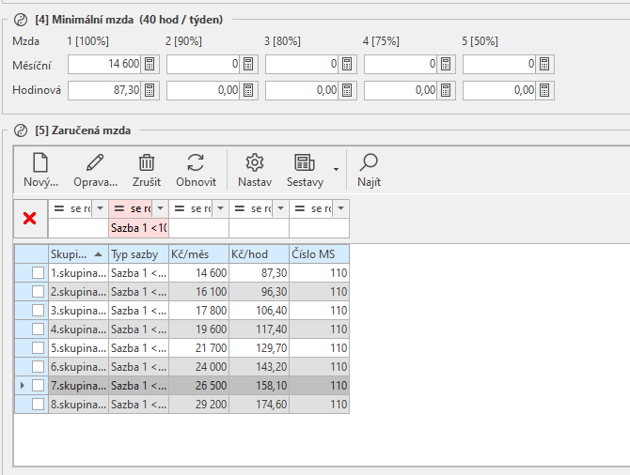

Zdravotní pojištění
Zákon č. 592/1992 Sb.

Odvod pojistného
Sazby na odvod zdravotního pojištění zůstávají zachovány

Zaměstnanec | Firma
4,5 % | 9 %

Maximální vyměřovací základ
Max. vyměřovací základ je od roku 2015 zrušen.

Změna minimálního vyměřovacího základu
Od roku 1. 1. 2020 platí nová hodnota minimálního vyměřovacího základu, která je závislá na částce minimální mzdy. Hodnota pro rok 2020 je 14 600 Kč.

Plátce pojištění stát
Nařízením vlády, o stanovení vyměřovacího základu u osoby, za kterou je plátcem pojistného na veřejné zdravotní pojištění stát, se od ledna zvýšil také vyměřovací základ na veřejné zdravotní pojištění pro státní pojištěnce.
Z hlediska programu Helios Orange:
Částka, která je limitní pro odvod zdravotního pojištění zaměstnanců firem, které zaměstnávají více, než 50 % invalidních občanů bude pro rok 2020 7 903 Kč (atribut Zdravotní pojištění ve Mzdových údajích je nastaven na Počítat od hranice)

Z hlediska programu Helios Orange
Konstanty a číselníky, DNP a pojištění, sekce Zdravotní pojištění.

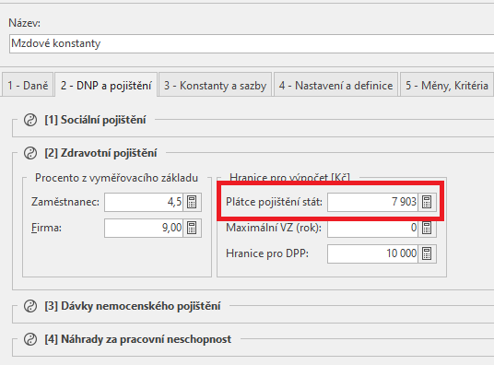

Daně
Zákon č. 586/1992 Sb.

Sazba daně
Sazba daně zůstává na 15 % - §16.

Daňové zvýhodnění na děti
Poplatník uvedený v § 2 má nárok na daňové zvýhodnění na vyživované dítě žijící s ním ve společně hospodařící domácnosti na území členského státu Evropské unie nebo státu tvořícího Evropský hospodářský prostor (dále jen „daňové zvýhodnění”)
Hodnoty jsou totožné jako minulý rok. Uvádíme je pro úplnost.

- ve výši 15 204 Kč resp. 30 408 Kč při ZTP/P ročně na jedno dítě,
- ve výši 19 404 Kč resp. 38 808 Kč při ZTP/P ročně na druhé dítě,
- ve výši 24 204 Kč resp. 48 408 Kč při ZTP/P ročně na třetí a každé další dítě,

Je-li v jedné společně hospodařící domácnosti vyživováno více dětí, posuzují se pro účely tohoto ustanovení dohromady.

Maximální výše daňového bonusu je 60 300 Kč ročně, resp. 5 025 Kč měsíčně (beze změny proti předchozímu roku).

Poplatník může uplatnit roční daňový bonus, pokud jeho zdanitelný příjem v roce je vyšší než šestinásobek minimální mzdy, tedy 87 600 Kč.

Poplatník může uplatnit měsíční daňový bonus, pokud jeho zdanitelný příjem v měsíci dosahuje poloviny minimální mzdy 14 600 / 2 = 7 300 Kč.

Co udělat na začátku roku z hlediska daňového zvýhodněn (legislativně):

- pro rok 2020 (prakticky nejpozději do konce ledna) podepsat nový tiskopis Prohlášení poplatníka daně z příjmů fyzických osob ze závislé činnosti - vzor č. 25 (letos již snad naposled) nebo nový vzor č. 26 (týkající se jednoho zdaňovacího období), (dále jen: Prohlášení k dani) a na tomto vzoru tiskopisu uplatnit nárok na daňové zvýhodnění, a to dle pokynů v něm uvedených (musí zde uvést nejen, na které děti uplatňuje daňové zvýhodnění, ale také v jaké výši, resp. též na které vyživované dítě poplatník daňové zvýhodnění neuplatňuje)
Tzn.:
- do tabulky v odst. 3. vyplní všechny děti ve společné domácnosti, které jsou vyživované, doplní u nich čísla, případně pokud neuplatňuje tak „N“
- pokud se jedná o dítě, které je držitelem průkazu ZTP/P, uvede ve sloupci ZTP/P „X“
- pokud se jedná o zletilé dítě, uvede ve sloupci zletilé dítě „X“
- pak oddíl II., odst. c) – tam má být uveden druhý z poplatníků ve společné domácnosti + jeho případný zaměstnavatel

- současně předložit zaměstnavateli Potvrzení od zaměstnavatele druhého z poplatníků pro uplatnění nároku na daňové zvýhodnění. V programu Helios (Roční sestavy, Tisk, Tisk formulářem, Potvrzení – daňové zvýhodnění.
To platí pouze tehdy, pokud bude druhý z poplatníků vyživující děti v téže společně hospodařící domácnosti zaměstnán a nikoliv za okolností, že bude uplatňovat daňové zvýhodnění až po uplynutí roku v daňovém přiznání, nebo bude evidován na Úřadu práce, nebo bude zaměstnaný v zahraničí, apod.

Bude-li mít druhý z poplatníků vyživující děti příjmy ze závislé činnosti u zaměstnavatele a zde Prohlášení k dani nepodepíše, resp. jej podepíše, ale žádné vyživované děti v něm neuvede, bude postačovat „jednoduché“ Potvrzení, ve kterém jeho zaměstnavatel pouze uvede, že daňové zvýhodnění na žádné vyživované děti u něj tento poplatník neuplatňuje, resp. Případně, že u něj poplatník na dané zdaňovací období Prohlášení k dani nepodepsal apod.). Toto potvrzení nemá předepsaný formulář.

Z hlediska programu Helios Orange
Z_DT Daňové zvýhodnění na jedno dítě 15 204,00
Z_DT2 Daňové zvýhodnění na druhé dítě 19 404,00
Z_DT3 Daňové zvýhodnění na třetí a další dítě 24 204,00
Z_DTZP Daňové zvýhodnění na jedno dítě ZTPP 30 408,00
Z_DTZ2 Daňové zvýhodnění na druhé dítě ZTPP 38 808,00
Z_DTZ3 Daňové zvýhodnění na třetí a další dítě ZTPP 48 408,00

V prvním období leden 2020 je nutné projít v přehledu Rodinní příslušníci jednotlivé rodinné příslušníky k zaměstnancům a přiřadit v Sekci Slevy a odpočty správné daňové zvýhodnění podle určeného pořadí dětí, které vyplývá z podepsaného Prohlášení k dani zaměstnance.

V bodech to znamená:
- z nově podepsaných Prohlášení zkontrolovat, resp. zadat konkrétní daňová zvýhodnění pro jednotlivé děti u daného zaměstnance
- u jednotlivých daňových zvýhodnění doplnit data platnosti od, do (na konkrétním daňovém zvýhodnění stisknete Oprava a zadáte data platnosti)
- před výplatou za 01/19 (a ideálně před výplatou každého měsíce), spustíte nad Mzdovými údaji akci Měsíční kontrola mzdových údajů, kde mj. probíhá kontrola daňového zvýhodnění

Pokud takto neučiníte, bude Vás program při výpočtu mzdy (první výpočet v lednu 2020) nebo při ukládání editoru Mzdových údajů (Rodinných příslušníků) upozorňovat sérií chybových hlášení nebo upozornění, že

- u jednoho dítěte jsou zadána dvě daňová zvýhodnění na stejné období
- u jednoho zaměstnance byla duplicitní daňová zvýhodnění (např. na dvou dětech by bylo zadáno daňové zvýhodnění na druhé dítě…)

Tiskový formulář Potvrzení zaměstnavatele druhého z poplatníků pro uplatnění nároku na daňové zvýhodnění – vzor č. 2 najdete v přehledu Roční sestavy a vytisknete jej nad označenými záznamy pomocí akce místní nabídky Tisk formulářem jako Potvrzení – daňové zvýhodnění.

Solidární zvýšení daně
Pro roky 2013 až 2020 je zavedení solidární zvýšení daně z příjmů fyzických osob ve výši 7 % z tzv. nadlimitního příjmu.

Solidární zvýšení daně u zálohy činí 7 % z kladného rozdílu mezi příjmy zahrnovanými do základu pro výpočet zálohy a 4násobkem průměrné mzdy stanovené podle zákona upravujícího pojistné na sociální zabezpečení 139 340 Kč.

Stále trvá jako předchozí rok, že roční zúčtování daně za rok 2019, bude možné provést i zaměstnancům, kteří ve zdaňovacím období solidární zvýšení daně měli, ale neplyne jim povinnosti platit solidární zvýšení daně v rámci celého zdaňovacího období.

Z hlediska programu Helios Orange
V editoru mzdových konstant na záložce Daně v sekci Základní daňové sazby ve skupině Solidární zvýšení daně (dále jen SZD) najdete položky vlastní sazby SZD a hranice SZD (4násobek průměrné mzdy) 139 340 Kč.

Příklad: Zaměstnanec má u zaměstnavatele dva pracovní poměry, jeden hlavní pracovní poměr na dobu určitou a druhý dohoda o pracovní činnosti. V rámci hlavního pracovního poměru dochází ke společnému zdanění.

Hlavní pracovní poměr:
Úhrn příjmů 105 300,-
Solidární zvýšení daně - vyměřovací základ 0
Solidární zvýšení daně - vyměřovací základ celkem 5 960,- (40 000 + 105 300 – 139 340)
Vypočtená částka SZD 417,20,- (5 960 x 7%)

Dohoda o pracovní činnosti:
Úhrn příjmů 40 000,-
Solidární zvýšení daně - vyměřovací základ 0
Solidární zvýšení daně - vyměřovací základ celkem 0
Vypočtená částka SZD 0

Provedení ročního zúčtování daně 2019
Sloupec S - Solidární zvýšení daně, který je zobrazen v prvním sloupci přehledu Ročního zúčtování reaguje tak, že je zatržen pouze v případě, když úhrn ročního příjmu je vyšší než 48mi násobek průměrné mzdy (pro rok 2019 se jedná o částku 1 569 552 Kč).

Jestliže bude tento sloupec zatržen, nepočítejte zaměstnanci roční zúčtování, má povinnost podat si daňové přiznání.

Jestliže do editoru ročního zúčtování přesto vstoupíte, objeví se hláška, upozorňující vás na skutečnost, že roční zúčtování provádět nemáte.

Srážková daň
Mění se ustanovení § 6 odst. 4 zákona o daních z příjmů:

Příjmy zúčtované nebo vyplacené plátcem daně jsou po zvýšení podle odstavce 12 samostatným základem daně pro zdanění daní vybíranou srážkou podle zvláštní sazby daně, pokud zaměstnanec u tohoto plátce daně neučinil prohlášení k dani podle S 38k odst. 4, 5 nebo 7 anebo nevyužije-li postup podle S 36 odst. 7 nebo 8 a jedná-li se o příjmy podle odstavce 1

- plynoucí na základě dohody o provedení práce. jejichž úhrnná výše u téhož plátce daně nepřesáhne za kalendářní měsíc částku 10 000 Kč nebo
- v úhrnné výši nepřesahující u téhož plátce daně za kalendářní měsíc částku 3 000 Kč.

- Jsou stále dva limity: měsíční odměna v úhrnu 10 000 Kč pro DPP u jednoho plátce a 3 000 Kč pro ostatní příjmy v měsíčním úhrnu u jednoho plátce.
- Limit se posuzuje ze zdanitelných příjmů (hrubé mzdy) (před zvýšením o pojistné zaplacené zaměstnavatelem), ale daň se bude srážet ze superhrubé mzdy (budou-li odvody).

Je tedy zřejmé, že poplatník s různými druhy příjmů bude mít více základů daně.

Například:
Dva samostatné základy daně pro srážkovou daň při neučiněném prohlášení k dani s měsíční odměnou z DPP 10 000 Kč a dohodou o pracovní činnosti s měsíční odměnou 2 000 Kč.

Příklady: (všechny varianty platí pro neučiněné prohlášení k dani):
- DPČ 2 999 Kč malého rozsahu — srážková daň, počítáno z hrubé mzdy
- DPČ 3 000 Kč — srážková daň, počítáno ze superhrubé mzdy (zvýšeno o sociální i zdravotní pojistné placené zaměstnavatelem)
- DPČ 3 001 Kč — zálohová daň, počítáno ze superhrubé mzdy
- DPČ 2 999 Kč a současně DPP 9000 Kč — dva samostatné základy daně, DPČ srážková daň z hrubé mzdy, DPP srážková daň z hrubé mzdy
- Měsíční odměna jednatele 2 999 Kč a současně dohoda o provedení práce 10 000 Kč — odměna srážková daň, počítáno ze superhrubé mzdy (jen zdravotní pojištění) a další základ daně - srážková daň z hrubé mzdy

Změny v daňových formulářích

Formulář vyúčtování zálohové daně
Platným vzorem formuláře pro vyúčtování za rok 2019 je vzor 22. Sloupec 6 a 7 v části I. – zůstává neobsazen (nevyplňuje se) z důvodu, že od počátku zdaňovacího období 2014 se veškeré opravy předcházejících zdaňovacích období řeší pouze prostřednictvím dodatečných vyúčtování k příslušnému zdaňovacímu období.

Příloha č. 1 – počet zaměstnanců k 1.12.2019
Platným vzorem formuláře je vzor 19.

Příloha č. 2 – přehled souhrnných údajů
V předminulém roce byla pozměněna struktura tabulky přílohy, která obsahuje změny oproti minulé verzi, typ daňové identifikace, číslo dokladu prokazující totožnost, typ dokladu prokazující totožnost, stát vydání dokladu, úhrn příjmů, úhrn zdanitelných příjmů, úhrn odměn člena orgánu právnické osoby, úhrn sražených záloh na daň, úhrn sražené daně, délka výkonu práce. Platným vzorem je nový vzor 14.

Formulář vyúčtování srážkové daně
Platným vzorem formuláře pro vyúčtování za rok 2019 je vzor 17. Sloupec 4,5 a 8 – zůstává neobsazen (nevyplňuje se) z důvodu, že od počátku zdaňovacího období 2014 se veškeré opravy předcházejících zdaňovacích období řeší pouze prostřednictvím dodatečných vyúčtování k příslušnému zdaňovacímu období.

Modul podání vyúčtování daně:
- Jedná se o placený plugin Vyúčtování zálohové a srážkové daně, v případě nové cenotvorby modulu mzdy je plugin součástí licence.
- Načtení hodnot z roku 2019
- Při existenci poboček lze provést nápočet za jednotlivé pobočky
- Posun výkazu srážkové daně o jeden měsíc
- Oprava hodnot přes korekční pole
- Tisk formulářů
- Generování XML souboru pro elektronické podání

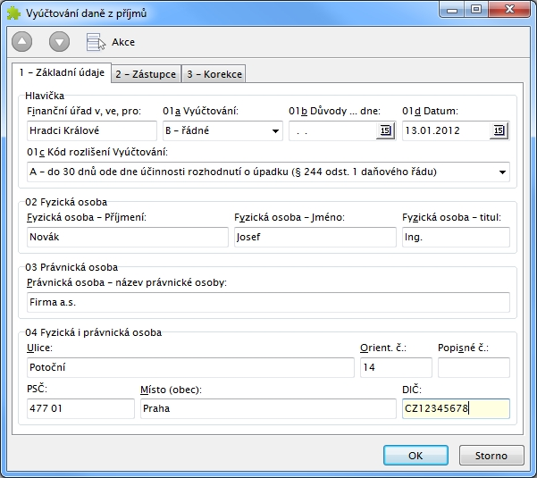

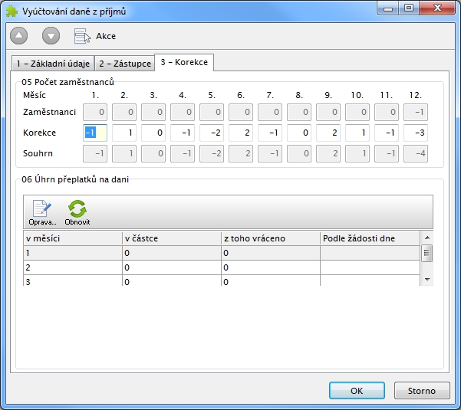

Výkon rozhodnutí
Konstanty a číselníky, Nastavení a definice

Došlo ke změně částek, které ovlivňují výpočet exekucí (životní minimum, nezabavitelná částka na osobu povinného, nezabavitelná částka na vyživovanou osobu)

Mění se částka „životního minima“, která je součtem životního minima jednotlivce (3 410 Kč) a normativních nákladů na bydlení (6 502 Kč), výše této částky je 9 912 Kč.

Dále se mění částky:
- Na osobu povinného 6 608 (2/3 z částky 9 912)
- Na vyživovanou osobu 1 652 (1/4 z částky 6 608)

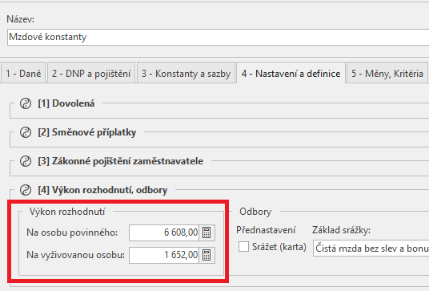

Plátce mzdy (zaměstnavatel) uplatní nově vypočtené nezabavitelné částky poprvé za výplatní období, do něhož připadne den, od něhož se tyto částky mění.
Nové nezabavitelné částky ovlivňují až mzdu za měsíc leden 2020, zúčtovanou a vyplácenou v únoru 2020, zatímco mzda za měsíc prosinec 2019 vyplácená v lednu 2020 bude (ještě) zúčtována podle dosavadních nezabavitelných částek.

Nezabavitelnou částku na povinného dlužníka stanovíme jako 2/3 součtu částky životního minima jednotlivce, tedy částky 3 410 Kč, která se nemění, a částky normativních nákladů na bydlení pro jednu osobu v nájemním bytě v obci od 50 000 do 99 999 obyvatel, a to bez ohledu na to, v jaké obci skutečně povinný zaměstnanec žije, která je (bude) pro rok 2020 nově vládou ČR stanovena na 6 502 Kč. Nezabavitelná částka na povinného činí 6 608 Kč.

Nezabavitelnou částku na vyživovanou osobu stanovíme obdobně, a to jako 1/4 z nezabavitelné částky na povinného 6 608 Kč, činí tedy 1 652 Kč.

Roční zúčtování daně

Přehled ročního zúčtování daně je filtrován dle mzdového období. V dolní stavové liště je přidán systémový filtr mzdové období. Záznamy v přehledu ročního zúčtování daně jsou filtrovány podle roku vybraného období.
Zobrazují se podle roku vybraného mzdového období a dvou předchozích let.

Příklad: Je vybráno mzdové období únor 2020 a jsou zobrazeny záznamy RZD 2018, 2019 a 2020.

Solidární zvýšení daně
Při ročním zúčtování dříve platilo, že nebylo možné provést roční zúčtování zaměstnanci, který měl ve zdaňovacím období (i když třeba jen v jednom měsíci) solidární zvýšení daně. Tito zaměstnanci si museli podat daňové přiznání.

Poprvé v ročním zúčtování za rok 2015, bylo možné provést roční zúčtování i zaměstnancům, kteří ve zdaňovacím období solidární zvýšení daně měli, ale neplyne jim povinnosti platit solidární zvýšení daně v rámci celého zdaňovacího období.

Informaci o tom, zda zaměstnanci lze nebo nelze provést roční zúčtování vidíte v prvním sloupci přehledu Ročního zúčtování (S).
Sloupec je označen písmenem S a nově určuje, zda za celé zdaňovací období byl u zaměstnance úhrn ročního příjmu vyšší než 48mi násobek průměrné mzdy (pro rok 2019 se jedná o částku
1 569 552 Kč).

Pokud byl příjem vyšší, sloupec S je zatržen a tomuto zaměstnanci nelze provést roční zúčtování, musí si podat daňové přiznání.

Jestliže do editoru ročního zúčtování přesto vstoupíte, objeví se hláška, upozorňující vás na skutečnost, že roční zúčtování provádět nemáte.

Sleva za umístění dítěte („školkovné“)

§ 35bb zákona o Dani z příjmu

(1) Výše slevy za umístění dítěte odpovídá výši výdajů prokazatelně vynaložených poplatníkem za umístění vyživovaného dítěte poplatníka v daném zdaňovacím období v zařízení péče o děti předškolního věku včetně mateřské školy podle školského zákona, pokud jím nebyly uplatněny jako výdaj podle § 24.

(2) Slevu na dani lze uplatnit pouze, žije-li vyživované dítě s poplatníkem ve společně hospodařící domácnosti.

(3) Slevu lze uplatnit za vyživované dítě poplatníka, pokud se nejedná o vlastního vnuka nebo vnuka druhého z manželů. Za vlastního vnuka nebo vnuka druhého z manželů lze slevu uplatnit pouze, pokud jsou v péči, která nahrazuje péči rodičů.

(4) Za každé vyživované dítě lze uplatnit slevu maximálně do výše minimální mzdy.

(5) Vyživuje-li dítě v jedné společně hospodařící domácnosti více poplatníků, může slevu za umístění dítěte uplatnit ve zdaňovacím období jen jeden z nich.

Sleva za umístění dítěte, kterou budete uplatňovat za letošní rok, už neplatí pro všechna zařízení, pro která platila původně. Kvůli tomu na potvrzení od provozovatele zařízení musíte mít kromě vyčíslení školkovného také:
- datum zápisu zařízení do školského rejstříku nebo
- datum evidence dětských skupin u ministerstva práce a sociálních věcí nebo
- datum vzniku živnostenského oprávnění.

Z hlediska Heliosu Orange
Jedná se o další typ slevy, který lze uplatnit pouze a jedině v rámci ročního zúčtování (nikoliv jako měsíční slevu) nebo v rámci daňového přiznání zaměstnance.

V nabídce Konstanty a číselníky na záložce Daně, v sekci Slevy a odpočty vznikla nová položka Sleva za umístění dítěte. Na této slevě je také nastavena maximální hodnota slevy na jedno dítě. Hodnota se přebírá z měsíční minimální mzdy z ledna daného roku a aktualizuje se společně s jinými konstantami při prosincové uzávěrce.
Pro rok 2019 je hodnota nastavena automaticky na částku 13 350.

V editoru Ročního zúčtování vznikl na záložce 3 - Daňové slevy a odpočty nový atribut v sekci slevy - "Sleva na dani za umístění dítěte"

Tento atribut se načítá na záložku 2 - Zúčtování daně do atributu Sleva na dani podle 35 ba), další výpočet ročního zúčtování probíhá dle dosavadního algoritmu.

Kontroly:

Při zadání Slevy na umístění dítěte program kontroluje částku proti maximální částce za jedno dítě (pro rok 2019 na částku 13 350 Kč). Zadáte-li částku vyšší (např. budete uplatňovat pro dvě a více dětí), objeví se měkká hláška, která vás upozorní na skutečnost, že jste překročili hranici slevy pro jedno dítě.

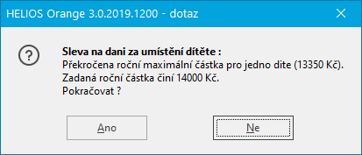

Obecně zůstal algoritmus výpočtu ročního zúčtování beze změny.

Princip výpočtu – bez daňového zvýhodnění

Řádek |  | Částka
1 | Úhrn příjmů | 260 000
2 | Plus úhrn pojistného placeného zaměstnavatelem | 91 000
3 | Roční základ daně | 351 000
10 | Nezdanitelné částky celkem | 5 000
11 | Základ daně snížený o nezdanitelné částky, zaokrouhlený na celé 100 Kč dolů | 346 000
12 | "Vypočtená" daň - 15 % | 51 900
19 | Slevy z roční "vypočtené" daně | 24 840
20 | Roční daň po snížení o slevy | 27 060
21 | Úhrn sražených záloh na daň | 27 500
22 | Přeplatek/nedoplatek | 440

Princip výpočtu - s daňovým zvýhodněním
Zaměstnanec pan Kakadu uplatňuje základní slevu na poplatníka ve výši 24 840 Kč a daňové zvýhodnění na dvě děti, tzn. 26 808 Kč a

Řádek |  | Částka
1 | Úhrn příjmů | 300 000
2 | Plus úhrn pojistného placeného zaměstnavatelem | 102 000
3 | Roční základ daně | 402 000
10 | Nezdanitelné částky celkem | 0
11 | Základ daně snížený o nezdanitelné částky, zaokrouhlený na celé 100 Kč dolů | 402 000
12 | "Vypočtená" daň - 15 % | 60 300
19 | Slevy z roční "vypočtené" daně | 24 840
20 | Roční daň po snížení o slevy | 35 460
21 | Úhrn sražených záloh na daň | 9 050
 | Daňové zvýhodnění na děti
23 | Nárok celkem | 26 808
24 | z toho: - sleva na dani | 26 808
 | - daňový bonus | 0
 | Zúčtování záloh na daň po slevě na dítě
26 | Daň po slevě | 8 652
27 | Rozdíl na dani po slevě | -398
 | Zúčtování měsíčních daňových bonusů
28 | Vyplacené měsíční bonusy | 0
29 | Rozdíl na daňovém bonusu | 0
 | Kompenzace rozdílů na dani a bonusu | 398
30 | Kompenzace rozdílů
31 | Přeplatek na dani po slevě | 398
 | Doplatek na daňovém bonusu | 0

Z hlediska programu Helios Orange
Příklad
Pan Kanárek Adam, který uplatňuje slevu na poplatníka a daňové zvýhodnění na jedno dítě (za celý rok) požádal o roční zúčtování za rok 2015

 | Roční zúčtování za rok 2015
Podklady pro roční zúčtování | Vypočtená daň | 23 295
 | Zaplacené zálohy (po slevě) | 220
 | Vyplaceno na bonusech | 7 065
 | Roční úhrn slevy na poplatníka - 35ba | 24 840
 | Vypočtená daň | 23 295
 | Minus Sleva na dani dle par. 35ba - slevy na poplatníka | 24 840
Zúčtování daně po slevě | Roční daň po slevě podle par. 35ba | 0
 | Minus Sleva na dani dle par. 35c - daňové zvýhodnění | 0
 | Roční daň po slevě podle par. 35ba a 35c | 0
 | Zaplacené zálohy | 220
 | Rozdíl na zúčtování záloh | 220
 | Nárok na daňové zvýhodnění | 13 404
Nárok na slevu a bonus | z toho:
 | sleva na dani | 0
 | daňový bonus | 13 404
 | Daňový bonus | 13 404
Zúčtování bonusů | Minus vyplacené bonusy | 7 065
 | Rozdíl na daňovém bonusu | 6 339
Výsledek | Výsledek
 | (Rozdíl na dani po slevě a Rozdíl daňového bonusu) | 6 559

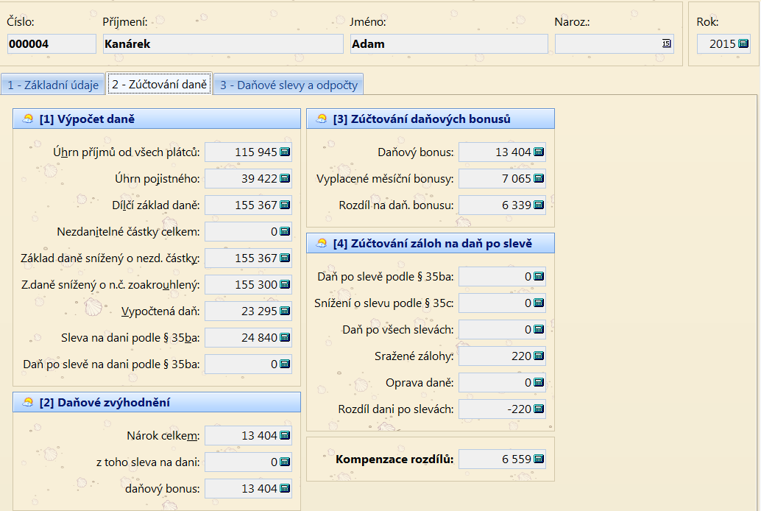

Příklad
Pan Orel Béďa, který uplatňuje slevu na poplatníka a slevu na penzijní a životní pojištění ve výši 24 000 Kč požádal o roční zúčtování za rok 2015.

 | Roční zúčtování od roku 2015
Podklady pro roční zúčtování | Vypočtená daň | 64 035
 | Zaplacené zálohy (po slevě) | 45 000
 | Vyplaceno na bonusech | 0
 | Roční úhrn slevy na poplatníka - 35ba | 24 840
 | Vypočtená daň | 64 035
 | Minus Sleva na dani dle par. 35ba | 24 840
Zúčtování daně po slevě | Roční daň po slevě podle par. 35ba | 39 195
 | Minus Sleva na dani dle par. 35c | 0
 | Roční daň po slevě podle par. 35ba a 35c | 39 195
 | Zaplacené zálohy | 45 000
 | Rozdíl na zúčtování záloh | 5 805
 | Nárok na daňové zvýhodnění | 0
Nárok na slevu a bonus | z toho:
 | sleva na dani | 0
 | daňový bonus | 0
 | Daňový bonus | 0
Zúčtování bonusů | Minus vyplacené bonusy | 0
 | Rozdíl na daňovém bonusu | 0
Výsledek | Výsledek
 | (Rozdíl na dani po slevě a Rozdíl daňového bonusu) | 5 805

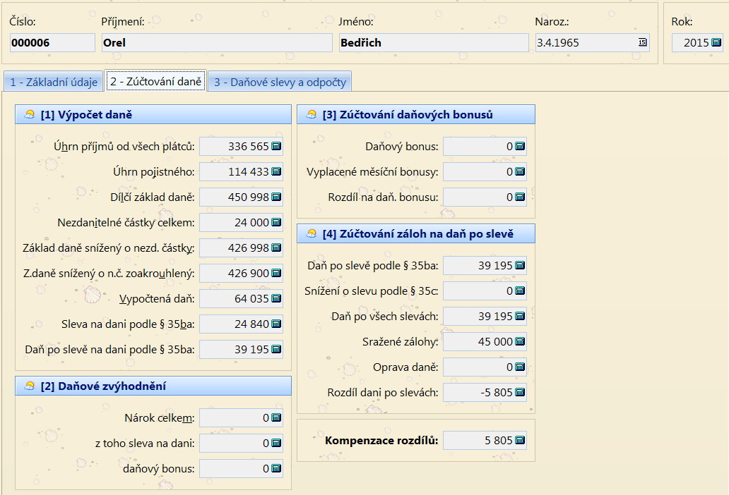

Editor pro vyplňování ročního zúčtování
(nabídka Roční sestavy - Roční zúčtování daně)

Formulář Ročního zúčtování daně se skládá z následujících záložek:

- Základní údaje
- Zúčtování daně
- Daňové slevy a odpočty

10.6.1. Záložka Základní údaje
Přenést přeplatek do mzdy
Určujete, zda vypočítané roční zúčtování se má přenést do mzdy zaměstnance nebo nikoliv. Lze využít v přehledu zaměstnanců hromadnou akci pro označení nebo odznačení této položky - pravé tlačítko myši, volba Příznak přenosu (nebo Akce Povolit přenos).

Seskupit dle RČ (rodného čísla)
Jestliže existuje zaměstnanec, který u vás v průběhu roku pracoval na více pracovních poměrech, zabezpečíte touto položkou, že se mu údaje pro roční zúčtování seskupí dohromady dle rodného čísla.

RZD (roční zúčtování daně)
Jedná se o informativní položku, která NEMÁ vliv na přenos přeplatků do mezd!
Pokud nastavíte tuto položku na NEPOČÍTAT, bude tento zaměstnanec automaticky zahrnut do tisku Potvrzení o příjmu – v nabídce Roční sestavy, místní nabídka, Označ zaměstnance pro Potvrzení o příjmu.

Pro hromadnou editaci atributu je možné použít akci místní nabídky, hromadné změny Příznak pro výpočet RZD.

Měsíční hodnoty
Zde jsou jednak měsíční uzávěrkou automaticky napočítány hodnoty pro roční zúčtování za jednotlivé měsíce a jednak zde vidíte případné řádky Korekce, kde lze zadávat údaje z předchozích zaměstnání, případně provádět úpravy načtených údajů z výpočtu.

Úhrn příjmů
Úhrn zdanitelných příjmů
Pojistné
Zaplacené pojistné zaměstnavatelem

Daň
Jedná se o „hrubou“ daň, tj. daň bez uplatnění slev - není nutné ji při ručním zadávání doplňovat, rozhodující pro roční zúčtování je údaj, který je vyplněný v položce Sražená daň
S_POP
Uplatněná Sleva na poplatníka
S_CID
Uplatněná Sleva na částečnou invaliditu
S_PID
Uplatněná Sleva na plnou invaliditu
S_ZTPP
Uplatněná Sleva na ZTPP
S_STD
Uplatněná Sleva na studium
Dítě
Dítě ZTPP
Zadáváte na jaké daňové zvýhodnění má zaměstnanec nárok, tedy nikoliv to, co bylo uplatněno
Sražená daň
Zadáváte skutečně sraženou daň po všech uplatněných slevách, tedy to, co skutečně zaměstnanec na dani zaplatil
Bonus
Úprava bonusu
Zadáváte skutečně uplatněné, vyplacené bonusy

10.6.2. Záložka Zúčtování daně
VÝPOČET DANĚ
a) Úhrn příjmů od všech plátců
Sečtené příjmy z jednotlivých měsíců, případně ze všech zaměstnání
b) Úhrn pojistného
Sečtené pojistné za zaměstnavatele z jednotlivých měsíců, případně ze všech zaměstnání
c) Dílčí základ daně od všech plátců
a plus b
d) Nezdanitelné částky daně
Suma všech uplatněných nezdanitelných částek daně (viz záložka Daňové slevy a odpočty)
e) Základ daně snížený o nezdanitelné částky
c-d
f) Základ daně snížený o nezdanitelné částky zaokrouhlený
Zaokrouhleno na 100 Kč dolů
g) Vypočtená daň
Vypočítaná daň z f)
h) Sleva na dani podle par. 35 ba)
Uplatněné slevy na dani podle výše uvedeného paragrafu - možno doplnit na záložce Daňové slevy a odpočty
i) Daň po slevě na dani podle par. 35 ba)
g- h
Vůči této dani se provádí porovnání s daňovým zvýhodněním

Daňové zvýhodnění

j) Nárok celkem
Celková výše nároku na daňové zvýhodnění
k) z toho sleva na dani
Uplatňuje se do výše položky Daň po slevě na dani podle par. 35 ba
l) daňový bonus
j-k
Zúčtování daňových bonusů
m) Daňový bonus
Výše daňového bonusu, který lze uplatnit - viz l)
n) Vyplacené měsíční bonusy
Suma vyplacených daňových bonusů
o) Rozdíl na daňovém bonusu
m-n
Zúčtování záloh na daň po slevě
p) Daň po slevě podle par. 35 ba)
viz i)
q) Snížená o slevu na dani podle par. 35c)
jedná se o uplatněnou slevu z daňového bonusu – viz k)
r) Daň po všech slevách
p-q
s) Sražené zálohy
Skutečně sražené zálohy na daň (po všech slevách)
t) Oprava daně
Načtená hodnota opravy daně ze mzdové složky 909
v) Rozdíl na dani po slevách
r-(s+ t)
w) Kompenzace rozdílů
o + v

10.6.3. Záložka Daňové slevy a odpočty
Zde vyplňujete slevy na dani a nezdanitelné částky, které nelze uplatnit v průběhu roku, mj. nově Slevu za umístění dítěte.

Přenos ročního zúčtování do mezd

- Roční zúčtování se vždy přenese na mzdovou složku 097 záporně
- Roční zúčtování lze přenést do mzdy postupně v několika měsících, maximálně do výplat měsíce března
- Pokud chcete roční zúčtování přenést do mzdy, je nutno vybrat konkrétní mzdové období a v přehledu Ročního zúčtování zvolit přes pravé tlačítko myši volbu Přenes přeplatky do mzdy (nebo akce Proveď přenos).
- O přenesenou výši ročního zúčtování se automaticky sníží odvod zálohové daně
- V definici platebního příkazu je vhodné mít u zálohové daně zatrženo Odečíst neuplatněné roční zúčtování (implicitně nastaveno programem).

ZPS - zákonné pojištění zaměstnavatele

- Výše průměrné mzdy v národním hospodářství za 1. - 3. čtvrtletí roku 2019 činí
33 429 Kč.
- Odvod do státního rozpočtu za jednoho přepočteného zaměstnance činí ročně 2,5 násobek této částky, tj. 83 572,50 Kč.
- Přepočet odebraných výrobků nebo služeb nebo zadaných zakázek se provede tak, že se cena všech skutečně zaplacených výrobků nebo služeb nebo zadaných zakázek (vše bez DPH) vydělí sedminásobkem průměrné měsíční mzdy v národním hospodářství za 1. – 3. čtvrtletí roku 2019, tj. částkou 234 003 Kč.
- Povinný podíl je 4%

Zaměstnavatelé s více než 25 zaměstnanci v pracovním poměru jsou povinni zaměstnávat osoby se zdravotním postižením ve výši povinného podílu těchto osob na celkovém počtu zaměstnanců zaměstnavatele. Povinný podíl činí 4 %.

Plnění povinného podílu, včetně způsobů plnění, je zaměstnavatel povinen písemně oznámit (pokud vznikne povinnost, tak také zaplatit) místně příslušnému úřadu práce do 15. února 2020.

Náhradní plnění
Dne 1. 10. 2017 nabyla účinnosti novela zákona č. 435/2004 Sb., o zaměstnanosti, která přináší změny v oblasti plnění povinného podílu zaměstnávání osob se zdravotním postižením, a to zejména v jejich evidenci. Novela zákona zavádí centrální evidenci plnění povinného podílu zaměstnávání osob se zdravotním postižením, která je vedena v elektronické podobě a která je spravována Ministerstvem práce a sociálních věcí.
Dodavatelé náhradního plnění NP (např. chráněné dílny) vystavují faktury vydané, které musí zaregistrovat na portále MPSV.
Následně je z portálu vygenerován email na odběratele NP s URL odkazem, na kterém bude moci odběratel NP fakturu a započítanou částku potvrdit/vrátit k doplnění/odmítnout.
Dodavatel NP si nastaví stav NP v HELIOSu na faktuře vydané a případně může fakturu vydanou exportovat. Nahrávat faktury vydané na portál je možné buď ručně nebo vyexportovaným csv souborem.
Odběratel si u faktury přijaté může zaevidovat stav připraveno nebo potvrzeno nebo vráceno nebo odmítnuto.

U faktur vydaných a přijatých jsou nové atributy Částka náhradního plnění a Stav náhradního plnění.
- Tyto atributy je možné ovládat pomocí akce „Náhradní plnění“.
- Do částky náhradního plnění lze pomocí tlačítka „Částka dle faktury“ propsat částku faktury bez DPH, popř. lze zadat částku ručně editací.
- Částku nelze editovat ve stavech: není, zaevidováno, potvrzeno a vráceno.
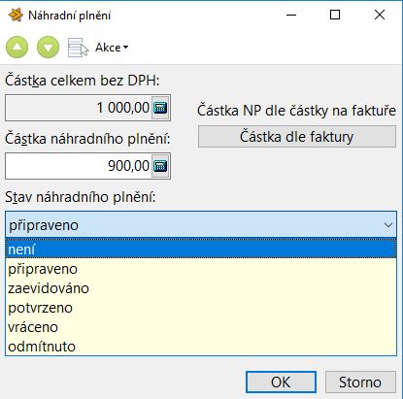

Stavy náhradního plnění
- Není – defaultní hodnota (není) – není určeno pro náhradní plnění.
- Připraveno – pokud je doklad určen k náhradnímu plnění, tak je třeba ho označit tímto stavem.
- Potvrzeno – vyplňuje dodavatel/odběratel dle stavu na portálu MPSV v případě, že odběratel NP potvrdil emailem nebo dodavatel NP našel na portále potvrzený údaj.
- Vráceno – ručně vyplňuje dodavatel/odběratel viz stejný princip jako u potvrzeno.
- Odmítnuto - ručně vyplňuje dodavatel/odběratel viz stejný princip jako u potvrzeno.

